БАКАЛАВРСЬКА РОБОТА

РБ. ІП - 13.00.00.000 ПЗ

Група ІП-22-1
Курчій Сергій
2026

Консультанти:ДРБ. ІП - 43.00.00.000 ПЗ

Група ІП-19-1
Білоган Віталій Ігорович
2022

Консультанти:ДРБ. ІП - 43.00.00.000 ПЗ

Група ІП-19-1
Білоган Віталій Ігорович
2024

Консультанти:ДРБ. ІП - 43.00.00.000 ПЗ

Група ІП-19-1
Білоган Віталій Ігорович
2022

Івано-Франківський національний технічний університет нафти і газу
Факультет інформаційних технологій
Кафедра інженерії програмного забезпечення

Курчій Сергій Володимирович

(прізвище, ім’я, по батькові)

УДК 004.942
(індекс)

БАКАЛАВРСЬКА РОБОТА

Розроблення веб-системи рекомендацій коктейлів на основі вподобань користувача та наявних інгредієнтів

(назва роботи)

Інженерія програмного забезпечення

( назва освітньої програми)

121– Інженерія програмного забезпечення

(шифр і назва спеціальності)

Робота містить результати власних досліджень, використання ідей, результатів і текстів інших авторів мають посилання на відповідне джерело:

Здобувач освітнього ступеня ____________Курчій С.В.
(підпис, ініціали та прізвище здобувача)

Науковий керівник Шакета Василь Іванович, д.т.н., професор
(підпис, прізвище, ім’я, по батькові, науковий ступінь, вчене звання керівника)

Допущено до захисту
Завідувач кафедри

_доц._____________Бандура В.В.__
(посада) (підпис) (дата) (ініціали та прізвище)

Івано-Франківськ – 2026
Івано-Франківський національний технічний університет нафти і газу
Інститут, факультет інформаційних технологій _
Кафедра інженерії програмного забезпечення _
Ступінь вищої освіти бакалавр______________________________________________
Спеціальність 121 – Інженерія програмного забезпечення _
ЗАТВЕРДЖУЮ:
Зав. кафедрою ІПЗ
доцент. В.В. Бандура
“ ____ ” ________________2026 р.

ЗАВДАННЯ
НА ДИПЛОМНУ РОБОТУ БАКАЛАВРА СТУДЕНТОВІ
Курчій Сергій Володимирович
(прізвище, ім’я, по-батькові)
1. Тема проекту (роботи) " Розроблення веб-системи рекомендацій коктейлів на основі вподобань користувача та наявних інгредієнтів"
керівник проекту (роботи) Шакета Василь Іванович, д.т.н., професор __________
затверджені наказом вищого навчального закладу від “ _21_ ” _квітня 2026 р. № __179/7_____
2. Строк подання студентом проекту (роботи) 10 червня 2026р.
3. Вихідні дані до проекту (роботи) Результати і матеріали отримані під час проходження переддипломної практики
4. Зміст розрахунково - пояснювальної записки(перелік питань, які потрібно розробити)
1.Аналіз предметної галузі та існуючих систем рекомендацій коктейлів.
2.Аналіз вимог та проєктування веб-системи.
3.Архітектурне проєктування та розроблення алгоритму рекомендацій.
4.Реалізація, тестування та оцінка веб-системи CocktailMind.

5. Перелік графічного матеріалу (з точним зазначенням обов’язкових креслень)
1.Діаграма варіантів використання системи CocktailMind (рис. 3.1, ст. 37).
2.Діаграма послідовностей отримання рекомендацій (рис. 3.2, ст. 37).
3.Діаграма компонентів системи (рис. 3.3, ст. 38).
4.Сторінка вподобань користувача PreferencesPage (рис. 4.1, ст. 50).
5.Сторінка інгредієнтів IngredientsPage (рис. 4.2, ст. 51).

6. Консультанти розділів проекту (роботи)

Розділ | Консультант | Підпис, дата
Розділ | Консультант | Завдання  видав | Завдання прийняв

2. Дата видачі завдання 10 січня 2026 р.

Керівник ______ Шакета В.І.
(підпис)

Завдання прийняв до виконання Курчій С.В.
(підпис)

КАЛЕНДАРНИЙ ПЛАН

№  з/п | Назва етапів дипломного проекту (роботи) | Строк виконання  етапів проекту | Примітка
1 | Визначення та обгрунтування теми роботи | 15.05.2026 | виконано
2 | Огляд існуючих концепцій, рішень та сервісів в даній області | 21.05.2026 | виконано
3 | Побудова моделі або алгоритму власного рішення | 30.05.2026 | виконано
4 | Документування реалізації власного оригінального рішення вибраними засобами | 05.06.2026 | виконано
5 | Оформлення пояснювальної записки бакалаврської роботи | 09.06.2026 | виконано

Студент __ Курчій С.В.__
(підпис)

Керівник роботи _ Шакета В.І.__
(підпис)

АНОТАЦІЯ

Бакалаврська робота містить 73 сторінки, 21 рисунок, 8 таблиць, список використаних джерел.
Метою роботи є розроблення веб-системи рекомендації коктейлів CocktailMind, яка забезпечує персоналізований підбір напоїв на основі вподобань користувача та наявних інгредієнтів.
Об'єктом дослідження є процес формування персоналізованих рекомендацій коктейлів.
Предметом дослідження є методи та алгоритми побудови рекомендаційних систем і технології розроблення веб-застосунків.
Результати дослідження: Розроблено веб-систему рекомендації коктейлів CocktailMind. Реалізовано алгоритм рекомендацій на основі смакових вподобань користувача та наявних інгредієнтів. Проведене тестування підтвердило працездатність системи.
У першому розділі проведено аналіз предметної галузі та існуючих аналогів.
У другому розділі визначено вимоги до системи та виконано її проєктування.
У третьому розділі описано архітектуру та алгоритм рекомендацій.
У четвертому розділі наведено реалізацію веб-застосунку.
У п’ятому розділі проведено тестування системи.
Висновок: Розробка застосунку успішно виконана згідно з сучасними вимогами дизайну веб-застосунків та розробки програмного забезпечення. Підтверджено корректність роботи системи тестами.
КЛЮЧОВІ СЛОВА: СИСТЕМА РЕКОМЕНДАЦІЙ, ВЕБ-ЗАСТОСУНОК, КОКТЕЙЛЬ, ПЕРСОНАЛІЗАЦІЯ, АЛГОРИТМ РЕКОМЕНДАЦІЙ, REACT, ІНГРЕДІЄНТИ, КОНТЕНТНА ФІЛЬТРАЦІЯ.

ABSTRACT

The bachelor's thesis consists of 73 pages, 21 figures, 8 tables, and a list of references.
The purpose of the thesis is to develop the CocktailMind web-based cocktail recommendation system that provides personalized drink selection based on user preferences and available ingredients.
The object of research is the process of generating personalized cocktail recommendations.
The subject of research is methods and algorithms for building recommendation systems and technologies for web application development.
Research results: A web-based cocktail recommendation system CocktailMind was developed. A recommendation algorithm based on user preferences and available ingredients was implemented. Testing confirmed the functionality of the system.
The first chapter presents an analysis of the subject area and existing solutions. The second chapter defines the system requirements and describes its design. The third chapter presents the system architecture and recommendation algorithm. The fourth chapter describes the implementation of the web application. The fifth chapter contains the system testing results.
Conclusion: The application development has been successfully completed in accordance with modern web application design and software development standards. The correct operation of the system has been verified through testing.
KEYWORDS: RECOMMENDATION SYSTEM, WEB APPLICATION, COCKTAIL, PERSONALIZATION, RECOMMENDATION ALGORITHM, REACT, INGREDIENTS, CONTENT-BASED FILTERING.
ЗМІСТ

Змн.
Арк.
№ докум.
Підпис
Дата
Арк.
6
БР.ІП – 13.00.00.000 ПЗ
І
Розроб.
Курчій С.В.
Перевір.
Шакета В.І.
Реценз.
Піх В.Я.
Н. Контр.
Піх М.М.

Затверд.
Бандура В. В.
Розроблення веб-системи рекомендацій коктейлів на основі вподобань користувача та наявних інгредієнтів
Пояснювальна записка

Літ.
Акрушів

ІФНТУНГ ІП-22-1

ПЕРЕЛІК УМОВНИХ ПОЗНАЧЕНЬ, СИМВОЛІВ, СКОРОЧЕНЬ 8
ВСТУП 9
РОЗДІЛ 1. АНАЛІЗ ПРЕДМЕТНОЇ ГАЛУЗІ ТА ІСНУЮЧИХ РІШЕНЬ 11
1.1. Аналіз сучасного стану систем рекомендацій у харчовій та барній індустрії 11
1.2. Основні поняття та визначення предметної галузі 13
1.3. Огляд та порівняльний аналіз існуючих аналогів 17
1.4. Висновки по розділу 20
РОЗДІЛ 2. АНАЛІЗ ВИМОГ ТА ПРОЄКТУВАННЯ СИСТЕМИ 21
2.1. Збір та класифікація вимог до системи 21
2.2. Функціональні вимоги до веб-системи 23
2.3. Нефункціональні вимоги до веб-системи 26
2.4. Постановка задачі та опис предметної моделі 29
2.5. Висновки по розділу 32
РOЗДІЛ 3. АРХІТЕКТУРНЕ ПРОЄКТУВАННЯ ТА ВИБІР ТЕХНОЛОГІЙ 34
3.1. Вибір архітектурного підходу та патернів проєктування 34
3.2. UML-моделювання системи 36
3.3. Обґрунтування вибору технологічного стека 39
3.4. Алгоритм рекомендацій коктейлів 41
3.5. Висновки по розділу 45
РОЗДІЛ 4. РЕАЛІЗАЦІЯ ВЕБ-СИСТЕМИ 47
4.1. Структура репозиторію та організація проєкту 47
4.2. Реалізація клієнтської частини (Frontend) 48
4.3. Алгоритм рекомендацій: деталі реалізації 54
4.4. Модульне тестування та налагодження 56
4.5. Висновки по розділу 57

РОЗДІЛ 5. ТЕСТУВАННЯ ТА ОЦІНКА СИСТЕМИ 59
5.1. Стратегія, методологія та функціональне тестування 59
5.2. Інтеграційне та навантажувальне тестування 62
5.3. Результати тестування та розгортання системи 64
5.4. Висновки по розділу 67
ВИСНОВКИ 70
СПИСОК ВИКОРИСТАНИХ ДЖЕРЕЛ 71
ДОДАТКИ

ПЕРЕЛІК УМОВНИХ ПОЗНАЧЕНЬ, СИМВОЛІВ, СКОРОЧЕНЬ
API | Application Programming Interface - програмний інтерфейс застосунку
CSS | Cascading Style Sheets - каскадні таблиці стилів
DOM | Document Object Model - об'єктна модель документа
HTML | HyperText Markup Language - мова гіпертекстової розмітки
HTTP | HyperText Transfer Protocol - протокол передачі гіпертексту
JS | JavaScript - мова програмування
JSX | JavaScript XML - синтаксичне розширення JavaScript для React
REST | Representational State Transfer - архітектурний стиль побудови API
SPA | Single Page Application - односторінковий застосунок
UML | Unified Modeling Language - уніфікована мова моделювання
UI | User Interface - інтерфейс користувача
UX | User Experience - досвід користувача
ПЗ | Програмне забезпечення
ВС | Веб-система

ВСТУП

Розвиток інформаційних технологій та повсюдне поширення інтернет-застосунків суттєво змінили підходи до пошуку та вибору продуктів і послуг. Сучасний користувач очікує персоналізованого досвіду - рекомендацій, що враховують його індивідуальні вподобання, обмеження та контекст використання. Системи рекомендацій стали невід'ємною частиною цифрового середовища: від стрімінгових платформ до електронної комерції [1].
Барна та коктейльна культура переживає активне відродження: зростає кількість домашніх барменів, ентузіастів міксології та ресторанних закладів, що пропонують авторські напої. Разом із тим існуючі цифрові рішення для підбору коктейлів або є недостатньо персоналізованими, або не враховують реальний набір наявних у користувача інгредієнтів. Це створює практичну проблему: навіть маючи доступ до великої бази рецептів, користувач витрачає значний час на ручний пошук відповідних варіантів [2].
Актуальність теми. Персоналізований підбір рецептів коктейлів з урахуванням смакових вподобань, настрою та наявних інгредієнтів є практично значущою задачею, яка вирішується методами контентно-орієнтованої фільтрації. Веб-застосунки на базі React дозволяють реалізувати подібні системи без серверного компоненту, забезпечуючи швидкість, зручність та доступність.
Мета роботи - розробити клієнтську веб-систему рекомендацій коктейлів, що дозволяє персоналізовано підбирати рецепти на основі вподобань користувача (смак, настрій, міцність) та переліку наявних інгредієнтів.
Завдання роботи:
- провести аналіз предметної галузі та огляд існуючих аналогів систем рекомендацій;
- визначити функціональні та нефункціональні вимоги до системи;
- розробити архітектуру застосунку та UML-діаграми;
- реалізувати алгоритм підбору коктейлів на основі зваженої бальної системи;
- розробити користувацький інтерфейс React-застосунку з навігацією між сторінками;
- провести функціональне та інтеграційне тестування системи.
Об'єкт дослідження - процес персоналізованого підбору рецептів напоїв за вподобаннями та наявними ресурсами користувача.
Предмет дослідження - методи та алгоритми побудови систем рекомендацій на основі контентної фільтрації, реалізовані засобами React-фреймворку.
Методи дослідження: аналіз та синтез (огляд існуючих рішень), структурне та об'єктно-орієнтоване проектування (UML-моделювання), методи контентно-орієнтованої фільтрації (алгоритм рекомендацій), компонентний підхід до розробки UI.
Практичне значення. Розроблена система може використовуватися як самостійний веб-застосунок для домашніх барменів та ентузіастів барної культури, а також як прототип для інтеграції до більших платформ рецептів або ресторанних додатків.
Структура роботи. Бакалаврська робота складається з вступу, п'яти розділів, висновків, 73 сторінки, 21 рисунок, 8 таблиць списку використаних джерел із 39 найменуваннями та 2 додатків.
Висновок. Головним результатом роботи стала успішна реалізація та тестування оригінального алгоритму контентно-орієнтованої фільтрації зі зваженою бальною системою, яка забезпечує швидкий і точний підбір рецептів за інгредієнтами, смаком та настроєм користувача без залучення серверної частини. Створений SPA-застосунок має високу практичну цінність, повністю виконує поставлені завдання та готовий до використання як самостійний сервіс або інтеграційний модуль для ширших ресторанних платформ.

РОЗДІЛ 1. АНАЛІЗ ПРЕДМЕТНОЇ ГАЛУЗІ ТА ІСНУЮЧИХ РІШЕНЬ

Аналіз сучасного стану систем рекомендацій у харчовій та барній індустрії

Протягом останніх десятиліть рекомендаційні системи пройшли значний шлях розвитку від простих механізмів сортування інформації до складних інтелектуальних платформ, здатних аналізувати поведінку користувачів у реальному часі. Перші рекомендаційні системи були орієнтовані переважно на електронну комерцію та використовували елементарні алгоритми порівняння товарів. Згодом розвиток обчислювальних потужностей та накопичення великих обсягів даних сприяли появі складніших моделей персоналізації [26].
Сучасні рекомендаційні системи використовуються практично в усіх сферах цифрової економіки. Інтернет-магазини застосовують їх для підбору товарів, стрімінгові сервіси – для рекомендації музики та відеоконтенту, соціальні мережі – для формування персоналізованої стрічки новин. Основною метою таких систем є підвищення релевантності контенту та скорочення часу, необхідного користувачу для пошуку потрібної інформації [28].
Особливого значення рекомендаційні системи набули у сфері харчування. В умовах постійного збільшення кількості рецептів та продуктів користувачам стає дедалі складніше самостійно обирати оптимальні варіанти. Саме тому цифрові сервіси дедалі частіше використовують алгоритми рекомендацій для формування індивідуальних пропозицій. Такі системи можуть враховувати смакові вподобання користувача, дієтичні обмеження, алергії, калорійність страв та навіть сезонність продуктів.
Важливим напрямом розвитку рекомендаційних систем є контекстна персоналізація. На відміну від традиційних моделей, які враховують лише історію взаємодії користувача із системою, контекстні системи додатково аналізують зовнішні фактори. До таких факторів належать час доби, місцезнаходження користувача, погодні умови, подія або мета використання системи. Наприклад, рекомендація гарячих напоїв узимку та прохолодних коктейлів у літній період може значно підвищити релевантність результатів.
У сфері барної індустрії рекомендаційні системи мають власну специфіку. На відміну від рекомендації товарів або медіаконтенту, підбір коктейлів потребує врахування не лише вподобань користувача, а й наявності конкретних інгредієнтів. Навіть якщо певний коктейль ідеально відповідає смаковим вподобанням користувача, його неможливо рекомендувати для приготування за відсутності ключових компонентів. Саме тому системи рекомендацій коктейлів повинні поєднувати персоналізацію з аналізом доступних ресурсів.
Сучасні дослідження демонструють, що ефективність рекомендацій значною мірою залежить від якості моделі представлення користувача. Чим точніше система описує вподобання людини, тим релевантнішими будуть результати. Для цього використовуються різноманітні атрибути: улюблені смаки, рівень міцності напоїв, попередній досвід використання системи, оцінки рецептів та інші характеристики.
Важливою тенденцією останніх років є інтеграція технологій штучного інтелекту та машинного навчання до рекомендаційних систем. Алгоритми машинного навчання дозволяють автоматично адаптуватися до змін у поведінці користувачів та підвищувати точність рекомендацій. Проте такі підходи потребують значних обсягів даних, що не завжди доступно для невеликих спеціалізованих систем. Саме тому для системи CocktailMind було обрано підхід контентно-орієнтованої фільтрації, який забезпечує високу якість рекомендацій навіть за відсутності великої бази користувачів [27].
Системи рекомендацій (Recommender Systems) є одним із найбільш активно досліджуваних напрямів інформаційних систем. Починаючи з 1990-х
років вони стали невід'ємною частиною таких платформ, як Netflix, Amazon, Spotify та YouTube, де персоналізація суттєво підвищує залученість та задоволеність користувачів [1].
У харчовій індустрії системи рекомендацій рецептів розвиваються за кількома напрямами: підбір за наявними інгредієнтами (ingredient-based filtering), рекомендації на основі харчових обмежень (дієти, алергени), персоналізація за смаковими вподобаннями та контекстний підбір (за часом доби, сезоном, нагодою). Дослідження [2] показують, що гібридні системи, що поєднують контентну та колаборативну фільтрацію, забезпечують найкращі результати персоналізації [29-32].
Барна індустрія є специфічним сегментом харчового ринку з особливими вимогами до систем рекомендацій. На відміну від загальних рецептів, коктейльні рецепти характеризуються: обмеженою кількістю ключових інгредієнтів (2-6 позицій), чіткою структурою (база, модифікатор, наповнювач), вираженими смаковими профілями та культурно-контекстуальними асоціаціями [3].
Світова барна індустрія демонструє стабільне зростання: за даними аналітичної компанії Grand View Research, ринок алкогольних напоїв досяг 1,6 трлн доларів у 2023 році, при цьому сегмент готових коктейлів (Ready-to-Drink) зростає з CAGR понад 12% [4]. Паралельно зростає попит на домашнє барменство: за результатами опитування Nielsen (2023), 67% споживачів алкоголю хоча б раз на місяць готують коктейлі вдома, але лише 23% почуваються впевнено при виборі рецептів [5].

Основні поняття та визначення предметної галузі

Одним із ключових понять сучасних рекомендаційних систем є профіль користувача. Під профілем користувача розуміють структурований набір характеристик, які описують його інтереси, вподобання та особливості

поведінки. У системах рекомендацій профіль використовується для побудови
персоналізованих рекомендацій та адаптації функціональності до конкретного користувача. Залежно від предметної області профіль може містити інформацію про попередні дії користувача, оцінки об'єктів, категорії інтересів, частоту взаємодії із системою та інші параметри.
У контексті рекомендації коктейлів профіль користувача включає набір смакових характеристик, бажаний рівень міцності напоїв, обраний настрій або ситуацію споживання, а також перелік доступних інгредієнтів. Саме ці параметри використовуються системою CocktailMind для формування індивідуальних рекомендацій.
Важливим поняттям є також атрибутний опис об'єкта. Атрибутами називають характеристики, які дозволяють описати певний об'єкт та порівнювати його з іншими об'єктами. Для коктейлів такими атрибутами можуть бути склад інгредієнтів, категорія напою, смаковий профіль, міцність, країна походження, спосіб подачі та техніка приготування. Саме атрибути формують основу для роботи алгоритмів контентно-орієнтованої фільтрації.
Контентно-орієнтований підхід передбачає створення математичної або логічної моделі об'єкта та користувача. Рекомендація формується шляхом порівняння характеристик коктейлю із заданими параметрами користувача. Чим більша кількість спільних ознак між профілем користувача та характеристиками коктейлю, тим вищою є оцінка релевантності.
Важливу роль у рекомендаційних системах відіграє поняття релевантності. Релевантністю називають ступінь відповідності певного об'єкта потребам або інтересам користувача. У випадку системи CocktailMind релевантність визначається на основі декількох критеріїв: наявності необхідних інгредієнтів, відповідності смаковим вподобанням, відповідності настрою та бажаній міцності напою.
Для забезпечення коректної роботи рекомендаційної системи необхідно використовувати класифікацію коктейлів. Найпоширенішими ознаками класифікації є базовий алкогольний напій, міцність, спосіб приготування та смаковий профіль. За базовим алкоголем коктейлі поділяються на коктейлі на основі горілки, джину, рому, текіли, віскі, бренді та інших алкогольних напоїв. Такий поділ є важливим для формування рекомендацій та структурування бази даних.
За рівнем міцності коктейлі умовно поділяються на легкі, середні та міцні. Легкі коктейлі містять невелику кількість алкоголю та часто доповнюються соками або газованими напоями. Середні коктейлі характеризуються збалансованим співвідношенням алкогольних та безалкогольних компонентів. Міцні коктейлі містять значну частку алкогольних інгредієнтів та орієнтовані на досвідчених поціновувачів коктейльної культури.
Окрему увагу слід приділити поняттю смакового профілю. Смаковий профіль є сукупністю органолептичних характеристик напою, які формують загальне сприйняття продукту. До основних смакових характеристик належать солодкість, кислотність, гіркота, пряність, свіжість та насиченість. Один і той самий коктейль може одночасно мати декілька смакових характеристик, що дозволяє більш точно описати його властивості та покращити якість рекомендацій.
Ще одним важливим поняттям є контекст використання. У рекомендаційних системах контекстом називають сукупність зовнішніх факторів, які впливають на вибір користувача. Для коктейльної тематики такими факторами можуть бути вечірка, романтична зустріч, відпочинок на природі, літній відпочинок або святкова подія. Використання контекстних характеристик дозволяє підвищити точність рекомендацій та зробити їх більш персоналізованими.
Таким чином, предметна галузь рекомендації коктейлів поєднує елементи інформаційних технологій, рекомендаційних систем та барної культури. Використання зазначених понять забезпечує формування цілісної моделі предметної області та створює основу для розроблення ефективної веб-

системи рекомендацій CocktailMind.
Система рекомендацій (Recommender System) - це програмна система, призначена для прогнозування та пропонування об'єктів (товарів, контенту, рецептів тощо), які з найбільшою ймовірністю зацікавлять конкретного користувача, на основі наявних даних про його вподобання та поведінку [6].
Контентно-орієнтована фільтрація (Content-Based Filtering) - підхід, за якого система аналізує характеристики об'єктів (атрибути, теги, опис) та порівнює їх з профілем вподобань користувача. Перевагою є незалежність від даних інших користувачів та прозорість рекомендацій. У цій роботі використовується саме цей підхід [7].
Колаборативна фільтрація (Collaborative Filtering) - підхід, заснований на виявленні схожості між користувачами або об'єктами на основі їхніх оцінок та взаємодій. Потребує значної кількості даних про поведінку користувачів [8].
Гібридні системи (Hybrid Systems) - поєднання контентної та колаборативної фільтрації для подолання обмежень кожного підходу окремо [9].
Коктейль (від англ. cocktail) - змішаний напій, що містить один або кілька видів алкоголю разом із іншими інгредієнтами (соки, сиропи, газовані напої, прянощі тощо). Класифікуються за базовим алкоголем, смаковим профілем, технікою приготування та традицією вживання [10].
Смаковий профіль (Taste Profile) - сукупність органолептичних характеристик напою: солодкість, кислотність, гіркота, пряність, насиченість. У роботі описується набором тегів із заздалегідь визначеного словника.
Зважена бальна система (Weighted Scoring System) - метод ранжування об'єктів, за якого кожному критерію присвоюється ваговий коефіцієнт, а загальна оцінка визначається сумою добутків значень критеріїв на їх ваги [11].

Огляд та порівняльний аналіз існуючих аналогів

Ринок цифрових сервісів для підбору коктейлів активно розвивається
завдяки зростанню популярності домашньої міксології та поширенню культури авторських напоїв. Користувачі дедалі частіше шукають інструменти, які дозволяють швидко знаходити рецепти, використовувати наявні інгредієнти та відкривати нові поєднання смаків. У зв'язку з цим з'явилася велика кількість мобільних застосунків, веб-платформ та онлайн-каталогів, що пропонують різноманітні механізми пошуку коктейлів.
Одним із найвідоміших сервісів є Difford's Guide. Дана платформа містить велику базу рецептів, професійні рекомендації барменів та детальні інструкції з приготування напоїв. Система дозволяє виконувати пошук за назвою коктейлю, базовим алкоголем та окремими інгредієнтами. Водночас основним недоліком сервісу є відсутність глибокої персоналізації. Користувач фактично самостійно аналізує результати пошуку та обирає найбільш відповідний варіант.
Ще одним популярним рішенням є Cocktail Flow. Особливістю даного застосунку є привабливий інтерфейс та можливість переглядати рецепти залежно від наявних інгредієнтів. Користувач може відзначати складники, які є у його домашньому барі, після чого система відображає доступні для приготування коктейлі. Незважаючи на зручність використання, сервіс не враховує смакові вподобання користувача та не аналізує контекст використання напою.
Відкрита база даних TheCocktailDB широко використовується розробниками програмного забезпечення завдяки наявності API. Сервіс містить структуровану інформацію про рецепти, інгредієнти та способи приготування коктейлів. Основною перевагою платформи є відкритість та можливість інтеграції до сторонніх застосунків. Однак функціональність сервісу переважно обмежується пошуком та отриманням інформації про коктейлі без реалізації повноцінного механізму рекомендацій.
Окрему категорію складають універсальні системи рекомендації рецептів, зокрема платформа SuperCook. Принцип її роботи полягає у формуванні списку рецептів на основі наявних у користувача продуктів. Такий підхід дозволяє ефективно використовувати доступні інгредієнти та зменшувати кількість харчових відходів. Разом з тим платформа орієнтована переважно на страви загального призначення та не враховує специфіку коктейльної індустрії.
Важливою тенденцією сучасних сервісів є поступовий перехід від простого пошуку до персоналізованих рекомендацій. Користувачі очікують не лише перелік можливих рецептів, а й інтелектуальний підбір напоїв відповідно до власних смаків, настрою та конкретної ситуації використання. Саме тому рекомендаційні механізми стають ключовим фактором конкурентоспроможності подібних платформ.
Порівняльний аналіз існуючих рішень показує, що більшість платформ концентрується лише на одному аспекті рекомендації. Одні сервіси орієнтуються на пошук за інгредієнтами, інші – на великий каталог рецептів, а деякі забезпечують лише базову персоналізацію. Комплексне врахування смакових уподобань, настрою користувача, бажаної міцності напою та доступних інгредієнтів зустрічається досить рідко (таблиця 1.1).
Система CocktailMind відрізняється від розглянутих аналогів тим, що поєднує декілька критеріїв персоналізації в єдиному алгоритмі рекомендацій. Такий підхід дозволяє не просто знайти коктейль, який можна приготувати з наявних інгредієнтів, а й запропонувати найбільш релевантний варіант з точки зору смакових характеристик та побажань користувача.
Крім того, важливою перевагою CocktailMind є прозорість механізму рекомендацій. Користувач може зрозуміти, чому саме певний коктейль потрапив до списку результатів, оскільки система враховує чітко визначені критерії та використовує зрозумілу модель оцінювання. Це позитивно впливає на довіру до системи та покращує користувацький досвід.
Таким чином, проведений аналіз аналогів підтверджує доцільність розроблення власної веб-системи рекомендації коктейлів. Незважаючи на наявність великої кількості сервісів, існує потреба у рішенні, яке одночасно враховує доступність інгредієнтів, смакові вподобання користувача, контекст використання та бажану міцність напою.
Difford's Guide (diffordinds.com) - один із найбільших онлайн-ресурсів з коктейлями (6000+ рецептів). Пропонує фільтрацію за інгредієнтами та алкоголем. Недоліки: відсутність персоналізації за вподобаннями та настроєм [12].
Cocktail Flow - мобільний застосунок для iOS/Android. Функціонал: пошук за інгредієнтами, збереження улюблених. Недоліки: відсутність урахування смакових вподобань, база лише 700 рецептів [13].
TheCocktailDB (thecocktaildb.com) - відкрита база даних (600+ рецептів) з API. Не має механізму рекомендацій - лише пошук [14].
Supercook (supercook.com) - платформа підбору рецептів за наявними інгредієнтами. Добре реалізована функція «що приготувати», але відсутня персоналізація за смаком і настроєм [15].

Таблиця 1.1
Порівняльний аналіз існуючих систем підбору коктейлів
Критерій | Difford's | Cocktail Flow | CocktailDB | Supercook | CocktailMind
Підбір за інгредієнтами | Так | Так | Ні | Так | Так
Смакові вподобання | Ні | Частково | Ні | Ні | Так
Фільтр за настроєм | Ні | Ні | Ні | Ні | Так
Фільтр за міцністю | Так | Ні | Частково | Ні | Так
Алгоритм рекомендацій | Ні | Базовий | Ні | Базовий | Зважений
Детальні інструкції | Так | Так | Так | Так | Так
Відкрите джерело | Ні | Ні | API | Ні | Так

Аналіз показує, що жоден із розглянутих аналогів не поєднує одночасно підбір за інгредієнтами, смаковими вподобаннями та настроєм. Це
підтверджує актуальність та практичну цінність розроблюваної системи.

Висновки по розділу
У першому розділі проведено аналіз предметної галузі та ринку існуючих рішень. Встановлено, що системи рекомендацій є затребуваним інструментом у харчовій та барній індустрії, однак більшість рішень реалізують лише базові функції пошуку без комплексної персоналізації.
Визначено ключові поняття предметної галузі. Обрано підхід контентної фільтрації як найбільш відповідний для вирішення задачі без потреби у збиранні даних від великої кількості користувачів. Порівняльний аналіз виявив унікальність CocktailMind за сукупністю функцій.

РОЗДІЛ 2. АНАЛІЗ ВИМОГ ТА ПРОЄКТУВАННЯ СИСТЕМИ

2.1. Збір та класифікація вимог до системи

Процес збору вимог є фундаментальним етапом життєвого циклу програмного забезпечення. Саме на цьому етапі визначаються потреби майбутніх користувачів, формуються очікування щодо функціональності системи та встановлюються обмеження, яких необхідно дотримуватись під час розроблення. Помилки, допущені на етапі формування вимог, можуть призвести до суттєвих витрат часу та ресурсів на пізніших стадіях проєкту.
У сучасній інженерії програмного забезпечення для збору вимог використовуються різноманітні методи. До найпоширеніших належать інтерв'ювання користувачів, анкетування, спостереження за робочими процесами, аналіз існуючих рішень та проведення групових обговорень із зацікавленими сторонами. Для системи CocktailMind основним джерелом вимог став аналіз існуючих платформ підбору коктейлів та дослідження потреб потенційних користувачів.
Під час аналізу було встановлено, що користувачі стикаються з декількома типовими проблемами. По-перше, значна частина сервісів пропонує лише пошук рецептів без урахування особистих вподобань. По-друге, більшість платформ не враховує фактичну наявність інгредієнтів у користувача. По-третє, користувачам складно швидко знайти коктейль, який відповідає конкретній ситуації або настрою.
Для більш детального розуміння цільової аудиторії було використано підхід User Persona. Даний метод передбачає створення узагальнених профілів користувачів, які описують типових представників аудиторії майбутньої системи. Кожен профіль містить інформацію про цілі користувача, його досвід, мотивацію та очікування від програмного продукту.
Першим профілем є домашній бармен-початківець. Такі користувачі
зазвичай мають обмежений набір інгредієнтів і недостатній досвід приготування коктейлів. Основним очікуванням від системи для них є простота використання та можливість швидко знайти рецепт без необхідності вивчення великої кількості інформації.
Другий профіль – досвідчений ентузіаст коктейльної культури. Такі користувачі мають широкий набір інгредієнтів та добре орієнтуються у різноманітті напоїв. Для них важливим є пошук нових рецептів, експериментування зі смаками та отримання рекомендацій, які відповідають конкретному настрою або події.
Третім профілем є власник бару або ресторану. Для цієї категорії користувачів система може виступати інструментом аналізу доступних інгредієнтів та формування пропозицій щодо коктейльної карти. Хоча дана функціональність не реалізується у поточній версії системи, вона враховується як перспектива подальшого розвитку проєкту.
Після визначення цільових користувачів було проведено класифікацію вимог. Згідно з рекомендаціями міжнародних стандартів інженерії програмного забезпечення, вимоги поділяються на функціональні та нефункціональні. Функціональні вимоги описують конкретні можливості системи та сервіси, які вона повинна надавати користувачеві. Нефункціональні вимоги визначають характеристики якості програмного продукту, зокрема продуктивність, надійність, безпеку, масштабованість та зручність використання.
Особливу увагу під час формування вимог було приділено принципам користувацького досвіду (UX). Система повинна бути інтуїтивно зрозумілою навіть для користувачів без спеціальної підготовки. Це означає, що навігація між сторінками повинна бути логічною, кількість дій для отримання рекомендацій – мінімальною, а інтерфейс – візуально зрозумілим та послідовним.
Результатом проведеного аналізу став структурований набір вимог,
який ліг в основу архітектурного проєктування та подальшої реалізації веб-системи CocktailMind.
Збір вимог є критично важливим етапом розробки програмного забезпечення. Відповідно до методології BABOK (Business Analysis Body of Knowledge), вимоги поділяються на функціональні (що система повинна робити) та нефункціональні (як вона повинна це робити) [16].
Для визначення вимог використано: аналіз аналогів (розділ 1), метод персонажів (User Persona) та сценарний аналіз (Use Case Analysis).
Виявлено три основні групи цільових користувачів:
Домашній бармен-початківець - обмежений набір інгредієнтів, потребує простих рекомендацій із покроковими інструкціями.
Досвідчений ентузіаст - широкий набір інгредієнтів, шукає нові рецепти для конкретного настрою.
Ресторатор або власник бару - планування меню на основі наявних продуктів.

2.2. Функціональні вимоги до веб-системи

Сформований перелік функціональних вимог визначає основні можливості веб-системи CocktailMind та безпосередньо впливає на структуру інтерфейсу користувача, архітектуру програмного забезпечення та логіку роботи алгоритму рекомендацій.
Однією з найважливіших вимог є можливість вибору смакових вподобань користувача. Саме смакові характеристики дозволяють персоналізувати рекомендації та зробити результати більш релевантними. Для реалізації цієї функції було сформовано словник смакових тегів, який охоплює найпоширеніші характеристики коктейлів. Користувач може обирати одночасно декілька варіантів, що дозволяє більш точно описати його вподобання.
Функція вибору настрою є важливим елементом контекстної персоналізації. Практика показує, що вибір напою часто залежить не лише від смакових характеристик, а й від ситуації споживання. Наприклад, коктейлі для вечірки можуть суттєво відрізнятися від напоїв, які користувач обирає для спокійного відпочинку або романтичної зустрічі. Саме тому в системі передбачено окремий механізм вибору настрою.
Не менш важливою є функція вибору бажаної міцності напою. Для багатьох користувачів цей критерій є одним із ключових під час вибору коктейлю. У системі реалізовано поділ на декілька рівнів міцності, що дозволяє рекомендувати як легкі освіжаючі напої, так і більш насичені алкогольні коктейлі.
Центральним елементом функціональності системи є можливість вибору наявних інгредієнтів. Саме цей механізм відрізняє CocktailMind від багатьох традиційних каталогів рецептів. Користувач відзначає інгредієнти, які є у його розпорядженні, після чого система аналізує доступні рецепти та відбирає лише ті варіанти, які можуть бути приготовані повністю або майже повністю.
Особливу увагу було приділено механізму відображення результатів рекомендацій. Система не лише формує список коктейлів, а й сортує їх відповідно до рівня релевантності. Такий підхід дозволяє користувачу одразу побачити найкращі варіанти та зменшує кількість часу, необхідного для вибору напою.
Для кожного рекомендованого коктейлю користувач може переглянути детальну інформацію. Картка коктейлю містить опис напою, перелік необхідних інгредієнтів, покрокову інструкцію приготування, інформацію про міцність та інші характеристики. Це дозволяє використовувати систему не лише як інструмент рекомендацій, а й як довідник рецептів.
Важливою функціональною можливістю є каталог коктейлів. На відміну від блоку рекомендацій, каталог дозволяє переглядати всі доступні рецепти незалежно від поточних налаштувань користувача. Для покращення навігації реалізовано механізми пошуку та фільтрації.
Окремої уваги заслуговує функція збереження стану застосунку. Користувач може переходити між сторінками без втрати введених даних, що підвищує зручність використання системи та покращує загальний користувацький досвід.
Також корисною є функція визначення коктейлів, для яких бракує лише одного інгредієнта. Така можливість допомагає користувачу швидко оцінити, які додаткові продукти необхідно придбати для розширення власного набору доступних рецептів.
У сукупності визначені функціональні вимоги формують завершений набір можливостей веб-системи CocktailMind та забезпечують ефективне вирішення задачі персоналізованого підбору коктейлів.
На підставі аналізу цільової аудиторії сформульовано такі функціональні вимоги:
ФВ-1: Вибір смакових вподобань із словника (солодкий, цитрусовий, гіркуватий, кислуватий, освіжаючий, вершковий, пікантний, тропічний, фруктовий, солонуватий).
ФВ-2: Вибір настрою/нагоди (вечірка, відпочинок, побачення, літо, елегантність, на природі, нічне місто, відпустка).
ФВ-3: Вибір бажаної міцності (легкий / середній / міцний / будь-яка).
ФВ-4: Зазначення наявних інгредієнтів із переліку у 30 позицій (алкоголь, міксери, додатки).
ФВ-5: Підбір та ранжування коктейлів за алгоритмом зваженої бальної оцінки.
ФВ-6: Відображення детальної картки коктейлю (назва, опис, інгредієнти з позначенням наявних, рецепт, рейтинг, міцність, країна).
ФВ-7: Відображення відсотку наявних інгредієнтів для кожного рекомендованого коктейлю.
ФВ-8: Каталог коктейлів із пошуком та фільтрацією за міцністю і смаком.
ФВ-9: Збереження стану вподобань та інгредієнтів між сторінками в межах сесії.
ФВ-10: Підказка про коктейлі, до яких бракує лише одного інгредієнта.

2.3. Нефункціональні вимоги до веб-системи

Нефункціональні вимоги визначають якісні характеристики програмної системи та значною мірою впливають на задоволеність користувачів під час роботи із застосунком. На відміну від функціональних вимог, які описують можливості системи, нефункціональні вимоги характеризують спосіб реалізації цих можливостей та встановлюють критерії якості програмного продукту.
Однією з ключових характеристик будь-якої веб-системи є продуктивність. Для сучасних користувачів швидкість роботи застосунку є критично важливим фактором. Дослідження показують, що навіть незначне збільшення часу завантаження сторінок негативно впливає на користувацький досвід та зменшує рівень залученості аудиторії. Саме тому при розробленні системи CocktailMind особлива увага приділялася оптимізації швидкодії та мінімізації часу відгуку.
Важливим аспектом забезпечення продуктивності є використання архітектури Single Page Application. На відміну від традиційних багатосторінкових веб-застосунків, SPA виконує завантаження основної частини ресурсів лише один раз під час запуску. Подальша взаємодія з користувачем відбувається без повного перезавантаження сторінок, що дозволяє значно скоротити час очікування та зробити роботу системи більш плавною.
Не менш важливою характеристикою є зручність використання. Веб-
система повинна бути зрозумілою для користувачів незалежно від рівня їхньої технічної підготовки. Саме тому під час проєктування інтерфейсу використовувалися принципи UX-дизайну та евристики Якоба Нільсена. До таких принципів належать простота навігації, логічна організація елементів інтерфейсу, передбачуваність поведінки системи та надання користувачу зрозумілого зворотного зв'язку.
Особлива увага приділялася адаптивності інтерфейсу. Сучасні користувачі активно використовують мобільні пристрої для доступу до веб-сервісів [39]. У зв'язку з цим система повинна коректно працювати на екранах різних розмірів. Реалізація адаптивного дизайну дозволяє забезпечити комфортну роботу як на смартфонах, так і на планшетах та персональних комп'ютерах [20].
Важливим аспектом сучасної веб-розробки є доступність програмного забезпечення. Поняття доступності передбачає можливість використання системи людьми з різними фізичними можливостями. Для досягнення цієї мети використовуються рекомендації стандарту WCAG 2.1, які визначають вимоги до контрастності елементів інтерфейсу, підтримки клавіатурної навігації, використання семантичної розмітки та спеціальних атрибутів доступності.
Ще однією важливою характеристикою є надійність системи. Надійна система повинна коректно працювати навіть у випадках некоректного введення даних або виникнення непередбачених ситуацій. Для цього необхідно реалізовувати механізми перевірки введених даних, обробки помилок та інформування користувача про можливі проблеми. У системі CocktailMind передбачено перевірку вибраних параметрів та коректне відображення повідомлень у випадках, коли рекомендації не можуть бути сформовані.
Підтримуваність програмного забезпечення також належить до важливих нефункціональних вимог. З розвитком програмного продукту
виникає необхідність додавання нових функцій, виправлення помилок та модернізації окремих компонентів. Для спрощення цих процесів програмний код повинен бути структурованим, зрозумілим та документованим. Саме тому в системі використовується модульна архітектура, яка дозволяє ізолювати окремі функціональні компоненти та спрощує подальшу підтримку проєкту.
Окремої уваги заслуговує переносність програмного забезпечення. Веб-система повинна забезпечувати однакову функціональність незалежно від браузера або операційної системи користувача. Для цього використовуються стандартизовані веб-технології та регулярно проводиться перевірка роботи застосунку у різних середовищах виконання.
Крім зазначених характеристик, перспективним напрямом розвитку системи є забезпечення масштабованості. Хоча поточна версія CocktailMind реалізована як клієнтський застосунок без серверної частини, архітектурні рішення повинні враховувати можливість подальшого розширення функціональності. Зокрема, майбутні версії можуть включати базу даних користувачів, систему авторизації, механізми збору статистики та інтеграцію з хмарними сервісами (рисунок 2.1).
Таким чином, нефункціональні вимоги формують основу якісної реалізації веб-системи та забезпечують комфортну, стабільну й ефективну взаємодію користувача із застосунком CocktailMind.
НФВ-1 (Продуктивність): Час відгуку системи на дію - до 200 мс. Початкове завантаження - до 3 секунд на 10 Мбіт/с.
НФВ-2 (Зручність): Відповідність принципам Nielsen's 10 Usability Heuristics. Система зрозуміла без навчання.
НФВ-3 (Адаптивність): Коректна робота на екранах від 320px до 2560px.
НФВ-4 (Доступність): Відповідність WCAG 2.1 рівня AA: ARIA-атрибути, навігація клавіатурою, достатній контраст.
НФВ-5 (Надійність): Коректна обробка граничних випадків з відображенням відповідних повідомлень.
НФВ-6 (Підтримуваність): Модульна організація коду, відповідність ESLint, коментарі до ключових функцій.
НФВ-7 (Переносність): Підтримка Chrome 90+, Firefox 88+, Safari 14+, Edge 90+.

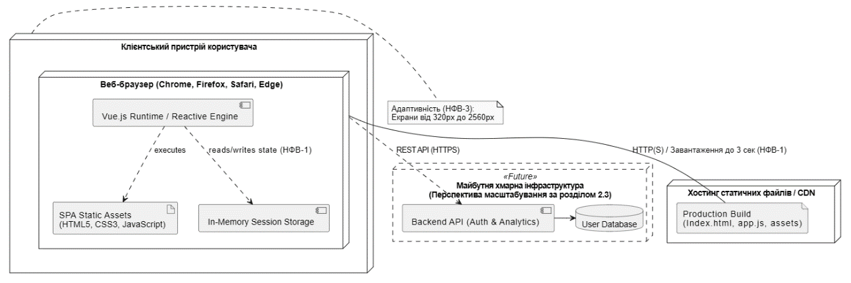
Рисунок 2.1 – Діаграма розгортання

2.4. Постановка задачі та опис предметної моделі

Побудова предметної моделі є важливим етапом проєктування програмної системи, оскільки дозволяє формалізувати структуру даних, визначити взаємозв'язки між сутностями та забезпечити коректну реалізацію бізнес-логіки. Предметна модель виступає проміжною ланкою між вимогами користувачів та програмною реалізацією системи.
У рамках розроблення веб-системи CocktailMind предметна область охоплює процес пошуку та рекомендації коктейлів на основі персональних параметрів користувача. Основною метою моделювання є формалізація інформації про коктейлі, інгредієнти та вподобання користувачів таким чином, щоб забезпечити можливість автоматизованого формування рекомендацій.
Центральною сутністю предметної області є сутність «Коктейль». Вона містить інформацію про назву напою, перелік інгредієнтів, смакові характеристики, рівень міцності, опис процесу приготування та додаткові метадані. Кожен коктейль є окремим об'єктом рекомендації, який аналізується алгоритмом під час формування результатів.
Іншою важливою сутністю є «Інгредієнт». Інгредієнти виступають
базовими складовими коктейлів і використовуються для визначення можливості приготування напою. Кожен інгредієнт характеризується назвою, категорією та допоміжними атрибутами. У системі використовується єдиний довідник інгредієнтів, що забезпечує уніфіковане представлення даних та спрощує подальшу обробку інформації.
Сутність «Профіль користувача» використовується для збереження параметрів, які впливають на процес рекомендації. До складу профілю входять обрані смакові вподобання, бажаний рівень міцності, контекстні характеристики та перелік доступних інгредієнтів. На відміну від традиційних рекомендаційних систем, де профіль формується на основі історії взаємодії користувача із сервісом, у системі CocktailMind профіль створюється динамічно під час кожної сесії використання (рисунок 2.2).

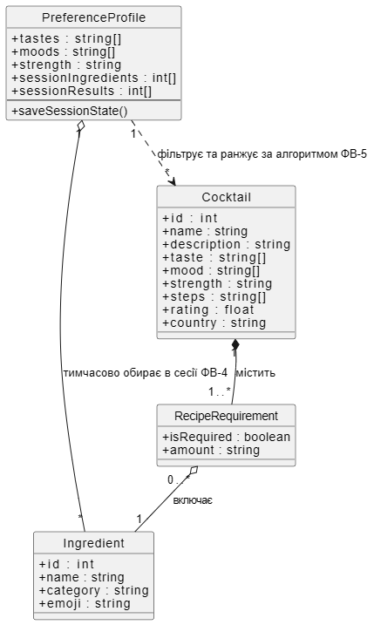
Рисунок 2.2 – Діаграма класів
Важливим аспектом предметної моделі є зв'язок між коктейлями та інгредієнтами. Один коктейль може містити декілька інгредієнтів, а один інгредієнт може використовуватися в багатьох коктейлях. Таким чином формується зв'язок типу «багато до багатьох». Аналогічний принцип використовується для опису взаємозв'язків між коктейлями та смаковими характеристиками.
Для формалізації процесу рекомендації використовується модель оцінювання релевантності. Релевантність визначає ступінь відповідності конкретного коктейлю параметрам користувача. Для її обчислення застосовується багатокритеріальний підхід, який дозволяє враховувати декілька незалежних факторів одночасно.
Використання багатокритеріального оцінювання є доцільним через те, що вибір коктейлю залежить від багатьох чинників. Якщо враховувати лише наявність інгредієнтів, результати можуть не відповідати смаковим вподобанням користувача. Якщо ж орієнтуватися лише на смак, система може рекомендувати напої, які неможливо приготувати через відсутність необхідних компонентів. Саме тому в алгоритмі використовується комбінація декількох критеріїв із різною вагою.
Додатково предметна модель передбачає можливість розширення системи в майбутньому. До неї можуть бути включені нові сутності, такі як користувачі, рейтинги, історія переглядів, обрані рецепти та персональні колекції коктейлів. Завдяки цьому архітектура системи залишається гнучкою та придатною до подальшого розвитку.
Важливою перевагою побудованої предметної моделі є її незалежність від конкретної технології реалізації. Описані сутності та зв'язки можуть бути використані як у клієнтських веб-застосунках, так і в повноцінних клієнт-серверних системах із використанням баз даних та хмарної інфраструктури.
Таким чином, побудована предметна модель забезпечує формальне представлення основних елементів системи CocktailMind та створює основу для реалізації алгоритму рекомендацій, архітектури застосунку й подальшого розвитку функціональності програмного продукту.
Формальна постановка задачі. Нехай задано:
- множину коктейлів C = {c₁, c₂, ..., cₙ}, де кожен cᵢ має: набір інгредієнтів Iᵢ, смакові теги Tᵢ, теги настрою Mᵢ, рівень міцності sᵢ;
- профіль користувача U = (Iᵤ, Tᵤ, Mᵤ, sᵤ) - наявні інгредієнти, вподобані смаки, настрій, бажана міцність.
Задача: знайти відсортований список C* ⊆ C, де для кожного cᵢ ∈ C* всі обов'язкові інгредієнти cᵢ.required є підмножиною Iᵤ, а елементи впорядковані за спаданням функції score(cᵢ, U).
Предметна модель системи включає три основні сутності: Коктейль (id, name, ingredients[], required[], taste[], mood[], strength, steps[], rating), Інгредієнт (id, name, category, emoji), Профіль вподобань (tastes[], moods[], strength, ingredients[], results[]).

2.5. Висновки по розділу
У другому розділі кваліфікаційної роботи було здійснено повний комплекс аналітичних та проектувальних процедур, спрямованих на формування концептуального фундаменту та деталізацію специфікацій розроблюваної веб-системи CocktailMind. На початковому етапі було проведено детальний збір, систематизацію та класифікацію вимог до програмного продукту, що дозволило чітко розмежувати функціональні можливості системи та її якісні характеристики. Шляхом застосування методології сценарного аналізу та моделювання персонажів користувачів (User Persona) було ідентифіковано три ключові цільові групи — від домашніх барменів-початківців до досвідчених ентузіастів міксології та представників ресторанної індустрії, що дало змогу адаптувати майбутній інтерфейс під реальні потреби та очікування аудиторії.
У результаті проведеного аналізу було сформульовано та детально задокументовано десять ключових функціональних вимог, які охоплюють усі аспекти взаємодії користувача із системою, включаючи гнучкий вибір смакових уподобань, контекстну фільтрацію за настроєм, керування списком наявних інгредієнтів, динамічне ранжування результатів та надання покрокових інструкцій приготування. Паралельно було визначено сім критично важливих нефункциональних вимог, які встановлюють суворі стандарти щодо швидкодії системи, адаптивності графічної оболонки під різні типи пристроїв, кросбраузерності, надійності обробки помилок та відповідності міжнародним стандартам доступності контенту для людей з обмеженими можливостями.

РОЗДІЛ 3. АРХІТЕКТУРНЕ ПРОЄКТУВАННЯ ТА ВИБІР ТЕХНОЛОГІЙ

3.1. Вибір архітектурного підходу та патернів проєктування

При проєктуванні системи розглянуто кілька архітектурних підходів: традиційна клієнт-серверна MPA, SPA та ізоморфний застосунок з SSR.
Обрано архітектуру SPA на базі React. Обґрунтування:
1) Відсутність вимог до бази даних - серверний компонент є надлишковим.
2) Висока інтерактивність - SPA забезпечує плавні переходи без перезавантаження (відповідає НФВ-1).
3) Швидкість розробки - React із React Router, Context API та CSS Modules реалізує всі вимоги.
Архітектура програмного забезпечення визначає загальну структуру системи, принципи взаємодії між її компонентами та способи організації програмного коду. Правильно обрана архітектура дозволяє забезпечити масштабованість, підтримуваність та ефективність програмного продукту протягом усього життєвого циклу.
На початковому етапі проєктування було розглянуто декілька альтернативних архітектурних підходів. Традиційна багатосторінкова архітектура (Multi Page Application, MPA) характеризується формуванням окремої HTML-сторінки для кожного запиту користувача. Основною перевагою такого підходу є простота реалізації та хороша індексація пошуковими системами. Проте для інтерактивних веб-застосунків даний підхід має суттєві недоліки, пов'язані з необхідністю повного перезавантаження сторінки під час кожної взаємодії.
Іншим можливим варіантом була архітектура клієнт-серверного застосунку з використанням REST API та окремої серверної частини. Такий підхід забезпечує високу масштабованість та можливість централізованого зберігання даних. Водночас реалізація серверної інфраструктури потребує додаткових ресурсів та значно збільшує складність проєкту. Оскільки поточна версія CocktailMind не передбачає реєстрації користувачів або роботи з віддаленою базою даних, використання повноцінної серверної архітектури було визнано недоцільним.
В результаті аналізу було обрано архітектуру Single Page Application. Основною особливістю SPA є те, що весь користувацький інтерфейс завантажується один раз під час запуску застосунку, а подальша взаємодія виконується без повного оновлення сторінки. Це дозволяє суттєво підвищити швидкість роботи та покращити користувацький досвід.
Важливим фактором вибору SPA стала можливість створення високодинамічного інтерфейсу. У системі CocktailMind користувач постійно змінює параметри пошуку, обирає інгредієнти та переглядає результати рекомендацій. За таких умов швидке оновлення інтерфейсу без повторного завантаження сторінок є критично важливим.
Для реалізації архітектури застосовано компонентний підхід. Компонентна архітектура передбачає поділ інтерфейсу на незалежні функціональні блоки, кожен із яких відповідає за окрему частину функціональності. Такий підхід спрощує підтримку проєкту, дозволяє повторно використовувати код та зменшує складність розробки.
Особливе значення має принцип розділення відповідальностей (Separation of Concerns). Згідно з цим принципом кожен компонент повинен виконувати лише одну чітко визначену функцію. У системі CocktailMind логіка представлення, бізнес-логіка та управління станом розділені між окремими модулями, що забезпечує кращу організацію програмного коду.
Для управління потоком даних використовується односпрямований потік даних (Unidirectional Data Flow). Цей підхід забезпечує передбачуваність змін стану та полегшує процес налагодження застосунку. Дані передаються від батьківських компонентів до дочірніх, а зміни виконуються через спеціалізовані функції управління станом.
Також під час проєктування враховувалися принципи модульності та масштабованості. Структура проєкту дозволяє без суттєвих змін інтегрувати нові сторінки, алгоритми рекомендацій, механізми авторизації або серверну частину. Це створює передумови для подальшого розвитку системи та її адаптації до нових вимог.
Таким чином, обрана архітектура SPA забезпечує оптимальний баланс між продуктивністю, простотою реалізації та можливістю подальшого масштабування веб-системи CocktailMind.
Застосовано патерн Flux/Unidirectional Data Flow: стан зберігається у React Context, компоненти отримують дані через хуки. Компонентна структура реалізована за патерном Container/Presentational Components.

3.2. UML-моделювання системи

3.2.1. Діаграма варіантів використання
Діаграма варіантів використання (Use Case Diagram) відображає функціональні можливості системи з точки зору акторів. Визначено одного актора - Користувач (User) - та 8 варіантів використання.

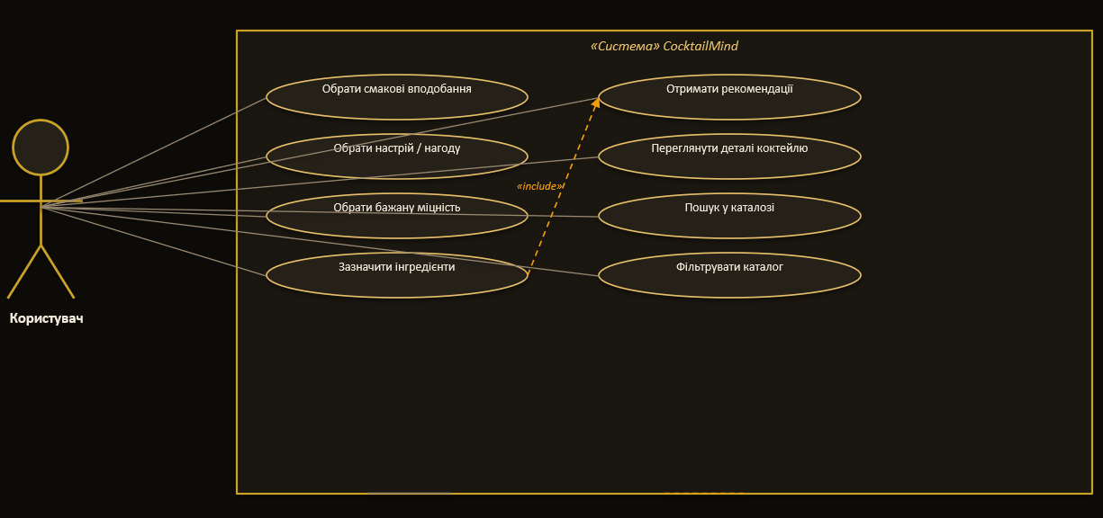
Рисунок 3.1 - Діаграма варіантів використання системи CocktailMind

Як показано на рисунку 3.1, система підтримує такі варіанти використання: вибір смакових вподобань, вибір настрою, вибір міцності, зазначення інгредієнтів, отримання рекомендацій, перегляд деталей коктейлю, пошук у каталозі, фільтрація каталогу.

3.2.2. Діаграма послідовностей
Діаграма послідовностей (Sequence Diagram) описує взаємодію між об’єктами системи для варіанту «Отримання рекомендацій коктейлів».

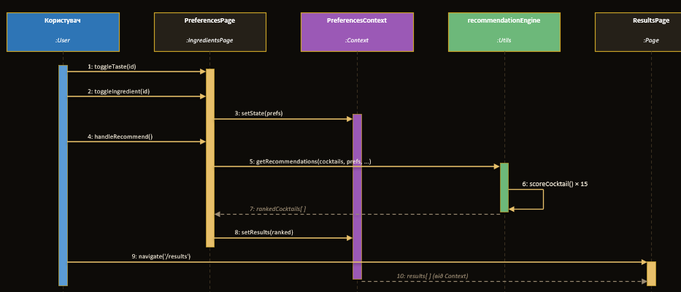
Рисунок 3.2 - Діаграма послідовностей для варіанту «Отримання рекомендацій»

Діаграма (рисунок 3.2) ілюструє: користувач задає параметри → сторінка IngredientsPage викликає getRecommendations() → алгоритм обчислює оцінки → результати зберігаються в PreferencesContext → ResultsPage відображає відсортований список.

3.2.3. Діаграма компонентів
Діаграма компонентів (Component Diagram) відображає структуру програмних модулів та залежності між ними.

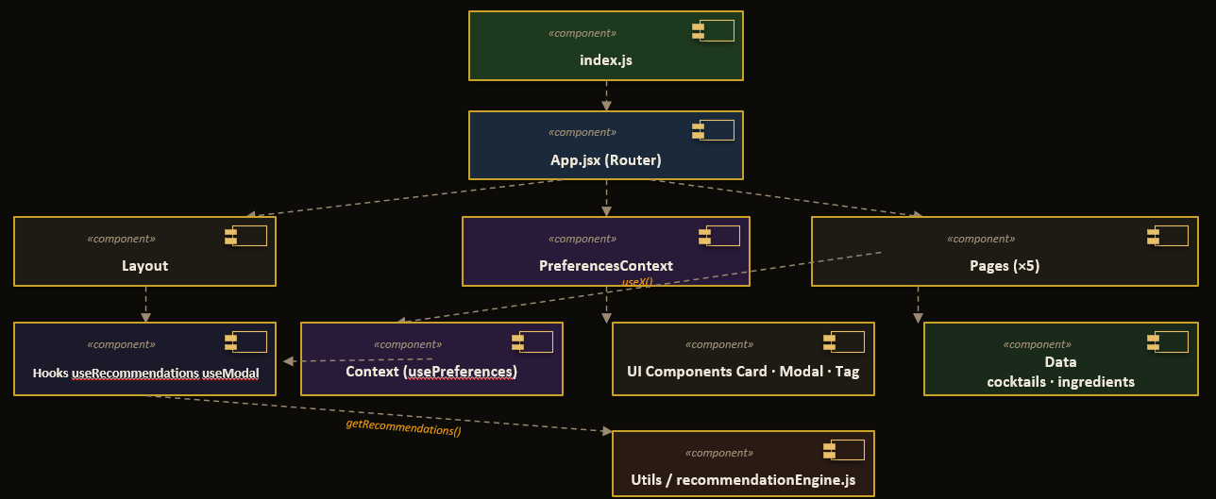
Рисунок 3.3 - Діаграма компонентів системи CocktailMind

Рисунок 3.3 показує 8 основних компонентів: App, Layout, Pages (5 сторінок), UI Components (Tag, CocktailCard, CocktailModal, StrengthLabel), Context, Hooks, Data, Utils.

3.3. Обґрунтування вибору технологічного стека

Таблиця 3.1
Технологічний стек системи CocktailMind
Технологія | Версія | Призначення | Обґрунтування
React | 18.2 | UI-бібліотека | Найбільш поширена бібліотека для SPA, декларативний підхід, компонентна архітектура
React Router DOM | 6.21 | Маршрутизація | Офіційна бібліотека маршрутизації для React, підтримка вкладених маршрутів
Context API | вбудований | Глобальний стан | Вбудований механізм React, не потребує зовнішніх залежностей
CSS Modules | вбудований | Стилізація | Локальна область видимості CSS, без конфліктів стилів
Create React App | 5.0 | Збірка проєкту | Webpack, Babel, ESLint з коробки без додаткового налаштування

Вибір технологічного стека є одним із найважливіших етапів розроблення сучасних веб-застосунків. Від обраних технологій залежать продуктивність системи, зручність розробки, можливості масштабування та підтримки програмного продукту в майбутньому. Під час розроблення системи CocktailMind особлива увага приділялася використанню сучасних інструментів, які відповідають актуальним тенденціям веб-розробки (таблиця 3.1).
Основою клієнтської частини застосунку було обрано бібліотеку React. React є одним із найпоширеніших інструментів створення користувацьких інтерфейсів і активно використовується як великими корпораціями, так і незалежними розробниками. Популярність React пояснюється його компонентною архітектурою, високою продуктивністю та великою екосистемою додаткових бібліотек [17].
Однією з ключових переваг React є використання механізму Virtual DOM. Традиційна робота з DOM може бути ресурсомісткою операцією, особливо при великій кількості змін інтерфейсу. Virtual DOM дозволяє спочатку виконувати зміни у віртуальному представленні сторінки, після чого оновлювати лише ті елементи, які дійсно змінилися. Завдяки цьому значно підвищується продуктивність застосунку.
Ще однією перевагою React є декларативний підхід до розробки інтерфейсів. Розробник описує бажаний стан інтерфейсу, а бібліотека автоматично забезпечує його відображення. Це дозволяє зменшити складність програмного коду та підвищити його читабельність.
Для реалізації навігації між сторінками використовується React Router DOM. Дана бібліотека є фактичним стандартом маршрутизації для React-застосунків. Вона забезпечує можливість створення логічної структури сторінок без необхідності повного перезавантаження браузера. У системі CocktailMind маршрутизація використовується для переходу між головною сторінкою, сторінкою вибору вподобань, сторінкою інгредієнтів, сторінкою результатів та каталогом коктейлів.
Особливістю сучасних SPA-застосунків є необхідність
централізованого управління станом. Для вирішення цього завдання було використано Context API. Даний механізм є частиною React та не потребує встановлення додаткових залежностей. Context API дозволяє зберігати спільні дані та надавати доступ до них будь-яким компонентам застосунку.
На етапі проєктування також розглядався варіант використання Redux. Незважаючи на широке поширення цієї бібліотеки, її застосування було визнано недоцільним через відносно просту структуру даних у системі CocktailMind. Використання Context API дозволило досягти необхідної функціональності при меншій складності програмного коду [19].
Для оформлення інтерфейсу було використано технологію CSS Modules. На відміну від традиційних каскадних таблиць стилів, CSS Modules забезпечують локальну область видимості класів. Це дозволяє уникнути конфліктів імен стилів та спрощує підтримку великих проєктів.
Перевагою CSS Modules є можливість створення незалежних стилізованих компонентів. Кожен компонент має власний набір стилів, який не впливає на інші частини застосунку. Такий підхід добре узгоджується з компонентною архітектурою React та сприяє покращенню структури проєкту.
Для створення та запуску проєкту використовується Create React App. Незважаючи на появу новіших інструментів, дане рішення залишається популярним завдяки простоті використання та наявності попередньо налаштованого середовища розробки. До складу Create React App входять Webpack, Babel та ESLint, що дозволяє розпочати розробку без необхідності ручного налаштування складної інфраструктури.
Важливим аспектом вибору технологічного стека стала його перспективність. Усі використані технології мають активні спільноти розробників, регулярно оновлюються та широко застосовуються у промисловій розробці програмного забезпечення. Це забезпечує можливість подальшого розвитку системи та інтеграції нових функціональних можливостей.
Таким чином, обраний технологічний стек повністю відповідає поставленим вимогам та забезпечує створення сучасної, продуктивної та масштабованої веб-системи рекомендації коктейлів CocktailMind.
React 18 обрано завдяки компонентному підходу, що природно відображає структуру UI. Відмовлено від Redux на користь Context API, оскільки стан застосунку є простим та не потребує складних трансформацій [18].

3.4. Алгоритм рекомендацій коктейлів

Алгоритм реалізує підхід контентно-орієнтованої фільтрації з зваженою системою балів. Формула оцінки (максимум 100 балів):
score = w₁ × Sᵢₙg + w₂ × Sₜₐₛₜₑ + w₃ × Sₘₒₒd + w₄ × Sₛₜᵣₑₙgₜₕ
де w₁ = 0.50, w₂ = 0.30, w₃ = 0.15, w₄ = 0.05 - вагові коефіцієнти критеріїв.
Компоненти оцінки:
Sᵢₙg = (кількість наявних інгредієнтів / загальна кількість) × 50 (0-50 балів).
Sₜₐₛₜₑ = (збіги смакових тегів / max(|Tᵤ|, |Tᵢ|)) × 30 (0-30 балів).
Sₘₒₒd = (збіги тегів настрою / max(|Mᵤ|, |Mᵢ|)) × 15 (0-15 балів).
Sₛₜᵣₑₙgₜₕ = 5 (якщо sᵤ = 'any' або sᵤ = sᵢ), інакше 0 (0-5 балів).
Попередня умова: коктейль включається до результатів лише якщо всі елементи cocktail.required є підмножиною Iᵤ. Інакше - оцінка -1, коктейль виключається.
Рекомендаційний алгоритм є ключовим компонентом системи CocktailMind, оскільки саме він забезпечує формування персоналізованих результатів для користувача. Якість рекомендацій безпосередньо впливає на ефективність використання системи та рівень задоволеності кінцевих користувачів. Тому під час проєктування алгоритму особлива увага приділялася вибору методів оцінювання та принципів ранжування коктейлів.
Для реалізації системи було обрано підхід контентно-орієнтованої фільтрації. Даний метод належить до найбільш поширених алгоритмів рекомендацій і широко використовується в інформаційних системах різного призначення. Основною перевагою контентної фільтрації є можливість формувати рекомендації навіть за відсутності даних про інших користувачів.
Принцип роботи контентно-орієнтованих систем полягає у порівнянні характеристик об'єктів із профілем користувача. У випадку системи CocktailMind об'єктами виступають коктейлі, а профіль користувача формується на основі вибраних смакових характеристик, настрою, бажаної міцності та наявних інгредієнтів [33].
На відміну від колаборативної фільтрації, контентний підхід не потребує накопичення історії оцінок або поведінки великої кількості користувачів. Це особливо важливо для невеликих спеціалізованих систем, які перебувають на початковому етапі розвитку та не мають великої бази зареєстрованих користувачів [34].
Під час формування рекомендацій кожен коктейль проходить послідовну процедуру оцінювання. На першому етапі перевіряється наявність усіх обов'язкових інгредієнтів. Даний крок є критично важливим, оскільки відсутність хоча б одного ключового компонента унеможливлює приготування напою. Саме тому коктейлі, які не відповідають даній умові, автоматично виключаються з подальшого аналізу [35].
Після проходження первинної перевірки виконується обчислення часткового рейтингу за кожним критерієм. Кожен критерій характеризується власною вагою та робить певний внесок у загальний результат. Подібний підхід належить до методів багатокритеріального прийняття рішень та широко застосовується у рекомендаційних системах.
Найбільшу вагу в алгоритмі отримав критерій відповідності інгредієнтів. Це пояснюється тим, що навіть ідеальний з точки зору смаку коктейль не може бути рекомендований користувачу за відсутності необхідних компонентів. Тому критерій доступності інгредієнтів становить половину загальної оцінки.
Другим за важливістю критерієм є відповідність смаковим вподобанням. Для його оцінювання використовується порівняння наборів тегів користувача та коктейлю. Чим більша кількість спільних характеристик, тим вищою є оцінка. Такий підхід дозволяє враховувати індивідуальні смаки та формувати персоналізовані рекомендації.
Контекстний критерій настрою дозволяє адаптувати результати до конкретної ситуації використання. Практика показує, що вибір напою значною мірою залежить від обставин споживання. Коктейлі для святкових подій, романтичних зустрічей або спокійного відпочинку можуть суттєво відрізнятися між собою навіть за однакових смакових характеристик.
Останнім критерієм є відповідність бажаній міцності напою. Незважаючи на відносно невелику вагу, цей параметр дозволяє уникнути рекомендації надто міцних або надто легких коктейлів у випадках, коли користувач має конкретні побажання щодо рівня алкоголю.
Для забезпечення коректності результатів використовується механізм нормалізації оцінок. Нормалізація дозволяє привести результати різних критеріїв до спільної шкали та забезпечує справедливий розподіл ваг між ними. Завдяки цьому жоден із критеріїв не може необґрунтовано домінувати над іншими.
Після обчислення оцінок для всіх доступних коктейлів виконується сортування результатів за спаданням рейтингу. Найвищі позиції займають коктейлі, які найкраще відповідають заданим параметрам користувача. Такий підхід забезпечує зручне представлення результатів та спрощує процес вибору.
Важливою перевагою реалізованого алгоритму є його інтерпретованість. Користувач може зрозуміти, чому саме певний коктейль отримав високий рейтинг, оскільки всі критерії оцінювання є прозорими та логічно обґрунтованими. Це підвищує довіру до системи та покращує користувацький досвід.
З точки зору обчислювальної складності алгоритм характеризується лінійною залежністю від кількості коктейлів у базі даних. Для кожного рецепта виконується фіксована кількість операцій порівняння та обчислення рейтингу. Таким чином, навіть при значному збільшенні кількості коктейлів система зберігатиме високий рівень продуктивності.
Перспективним напрямом розвитку алгоритму є інтеграція методів машинного навчання. У майбутньому система може враховувати історію взаємодії користувача, аналізувати популярність рецептів та автоматично адаптувати вагові коефіцієнти залежно від поведінки аудиторії. Це дозволить ще більше підвищити точність рекомендацій та рівень персоналізації.
Таким чином, розроблений алгоритм рекомендацій забезпечує ефективне поєднання доступності інгредієнтів, смакових вподобань, контекстних характеристик та бажаної міцності напою, що дозволяє формувати релевантні та практично корисні рекомендації для користувачів системи CocktailMind.

3.5. Висновки по розділу

У третьому розділі здійснено повний цикл архітектурного проєктування та технологічного обґрунтування вебсистеми CocktailMind. На основі системного аналізу для реалізації застосунку було обрано децентралізовану клієнтську архітектуру Single Page Application на базі бібліотеки React 18.2. Такий підхід дозволив перенести всю обчислювальну логіку безпосередньо на пристрій користувача, забезпечуючи високу інтерактивність інтерфейсу та швидкість відгуку в межах 200 мс без залучення серверної інфраструктури. Організацію потоків даних у системі реалізовано за допомогою патерна Flux через вбудований інструментарій React Context API, а структуру інтерфейсу декомпоновано за патерном Container / Presentational Components.
Для формалізації структурних та динамічних аспектів застосунку розроблено три взаємопов'язані UML-діаграми. Діаграма варіантів використання зафіксувала вісім базових прецедентів взаємодії користувача з системою. Діаграма послідовностей деталізувала міжкомпонентний обмін повідомленнями під час виклику функції підбору рекомендацій. Діаграма компонентів визначила модульну структуру коду, розділивши систему на вісім ізольованих функціональних блоків, що суттєво спрощує подальшу підтримку та тестування програмного продукту.
Ключовим елементом проектування став алгоритм контентно-орієнтованої фільтрації, побудований на методах багатокритеріального прийняття рішень. Він базується на зваженій системі балів із максимальним результатом у 100 одиниць і враховує чотири незалежні критерії з фіксованими ваговими коефіцієнтами. Найбільшу вагу в алгоритмі отримав критерій наявності інгредієнтів (0.50), наступними за пріоритетністю стали відповідність смаковим вподобанням (0.30), контекстний настрій користувача (0.15) та бажана міцність напою (0.05). При цьому впроваджено жорстку попередню умову відсікання, за якою коктейль миттєво виключається з результатів видачі, якщо користувачеві бракує хоча б одного обов'язкового інгредієнта. Створена математична модель має лінійну обчислювальну складність, що гарантує високу швидкодію системи при розширенні бази рецептів та повністю готує проект до етапу програмної реалізації.

РОЗДІЛ 4. РЕАЛІЗАЦІЯ ВЕБ-СИСТЕМИ

4.1. Структура репозиторію та організація проєкту

Процес програмної реалізації розроблюваної веб-системи CocktailMind базується на принципах модульності, масштабованості та чіткого розділення відповідальності між окремими компонентами [24]. Для організації кодової бази було обрано сучасні стандарти архітектури односторінкових застосунків, що дозволяє мінімізувати взаємну залежність модулів та спростити процедури подальшого супроводження та тестування системи [38]. Весь вихідний код проєкту зосереджено в межах структури репозиторію, яка забезпечує логічне розмежування між компонентами представлення, логікою управління глобальним станом, допоміжними утилітами та статичними наборами даних [25].
Головний каталог вихідного коду містить кілька ключових підкаталогів. У підкаталозі компонентів виділено окремі ізольовані модулі для базової розмітки інтерфейсу та атомарних елементів графічного інтерфейсу користувача. Зокрема, тут містяться файли для відображення інтерактивних тегів, маркерів міцності напоїв, карток індивідуальних коктейлів та універсального модального вікна для відображення детальної інформації про рецепти. Наступний важливий підкаталог об'єднує в собі сторінки-контейнери, які виступають у ролі самостійних екранів веб-системи та координують взаємодію між користувачем та глобальним архітектурним станом. До таких сторінок належать головна сторінка, екран налаштування смакових вподобань та контексту, сторінка формування списку наявних інгредієнтів, екран відображення персоналізованих рекомендацій та повний каталог доступних напоїв із функціями швидкої фільтрації.
Окреме місце в структурі займає каталог для управління станом, де визначено контекст користувацьких налаштувань. Логіка взаємодії з цим
контекстом інкапсульована у спеціалізованих користувацьких хуках, винесених у відповідну директорію. База даних системи представлена у вигляді статичних JavaScript-масивів з описами п'ятнадцяти рецептів та тридцяти базових інгредієнтів, що дозволяє системі функціонувати повністю на стороні клієнта без залучення серверної інфраструктури. Обчислювальне ядро, яке реалізує математичну модель контентно-орієнтованої фільтрації, винесене в окремий каталог утиліт, що забезпечує повну ізоляцію бізнес-логіки від шару відображення інтерфейсу користувача. Важливою особливістю організації репозиторію є дотримання принципу повторного використання програмного коду. Більшість компонентів розроблено таким чином, щоб вони могли використовуватися в різних частинах застосунку без дублювання логіки та стилів. Це спрощує підтримку проєкту та підвищує якість програмного забезпечення. Окрему увагу приділено організації маршрутизації між сторінками системи за допомогою бібліотеки React Router DOM. Завдяки цьому перехід між екранами відбувається без повного перезавантаження сторінки, що позитивно впливає на швидкодію застосунку та зручність його використання. Структура репозиторію також враховує можливість подальшого розширення функціональності системи. За потреби до проєкту можуть бути додані нові модулі авторизації, збереження історії взаємодії користувачів або інтеграції із серверною частиною без суттєвих змін наявної архітектури. Таким чином, обрана структура репозиторію забезпечує зручну організацію програмного коду, спрощує супроводження проєкту та створює основу для подальшого розвитку веб-системи CocktailMind.

4.2. Реалізація клієнтської частини (Frontend)

4.2.1. Компонентна структура інтерфейсу
Реалізація користувацького інтерфейсу веб-системи базується на компонентному підході, який дозволяє створювати складні декларативні інтерфейси шляхом композиції простих та повторно використовуваних елементів. Архітектурний патерн розділення компонентів на контейнери та презентаційні модулі дозволив чітко розмежувати обов'язки в межах клієнтської частини, де кожен елемент виконує лише одну задачу. Сторінки системи виконують роль контейнерів, які взаємодіють із глобальним сховищем даних, обробляють події життєвого циклу застосунку, стежать за маршрутизацією та координують виклики аналітичного ядра, не займаючись детальним малюванням інтерфейсу. Презентаційні компоненти отримують дані виключно через зовнішні параметри, є повністю ізольованими та відповідають за коректне графічне відображення та дотримання стандартів доступності [23].
Глобальний каркас застосунку забезпечує єдину структуру розмітки для всіх екранів системи, формуючи цілісне сприйняття бренду та спрощуючи користувацький досвід. Для вирішення завдань адаптивності інтерфейсу під різні типи пристроїв було застосовано гнучку систему стилізації на основі чистих модулів та медіа-запитів, які динамічно відстежують ширину вікна перегляду. При перегляді веб-системи з настільних комп'ютерів навігація здійснюється через фіксовану бічну панель, що забезпечує швидкий доступ до будь-якого розділу сайту та залишає центральну частину для контенту. При переході на мобільні пристрої інтерфейс динамічно перебудовується, переміщуючи елементи навігації в нижню частину екрану, що відповідає сучасним паттернам мобільного проектування та забезпечує зручність керування застосунком однією рукою без зайвого напруження пальців.

4.2.2. Управління станом застосунку
Управління глобальним станом системи реалізовано за допомогою вбудованих інструментів контексту, що дозволило відмовитися від використання важких зовнішніх бібліотек і зберегти високу швидкість завантаження сторінок та чистоту кодової бази [18]. Контекст зберігає поточні
масиви вибраних користувачем смакових характеристик, маркерів настрою, бажаного рівня міцності, а також динамічний список наявних у домашньому барі інгредієнтів, який оновлюється при кожному кліку. З метою оптимізації продуктивності та зберігання посилальної цілісності між рендерами всі функції, що модифікують цей стан, обгорнуті у спеціалізовані методи мемоїзації, які запобігають повторному створенню функцій у пам'яті [36].
Обчислення результатів рекомендацій виконується реактивно лише в ті моменти, коли користувач безпосередньо змінює вихідні параметри, що гарантує миттєвий відгук інтерфейсу та економить заряд батареї мобільних пристроїв. Для спрощення взаємодії з глобальним станом було розроблено користувацький хук, який автоматично перевіряє наявність провайдера контексту в дереві компонентів та викидає інформативну помилку в процесі розробки у разі неправильного використання. Другий важливий хук інкапсулює в собі логіку керування модальними вікнами, ізолюючи прапорці відкритості та функції перемикання стану, а також автоматично додаючи та видаляючи слухачі подій клавіатури для коректного закриття вікон за стандартними правилами веб-доступності [37].

4.2.3. Реалізація ключових екранів
Сторінка вподобань (рисунок 4.1) пропонує користувачеві три послідовні інтерактивні панелі для тонкого налаштування профілю, де кожен елемент підтримує спеціальні атрибути для програм зчитування екрану, що робить систему доступною для людей із порушеннями зору [21]. Смакова панель містить дев'ять унікальних тегів, які дозволяють описати будь-яку комбінацію гастрономічних уподобань від кислих цитрусових до солодких вершкових нот.

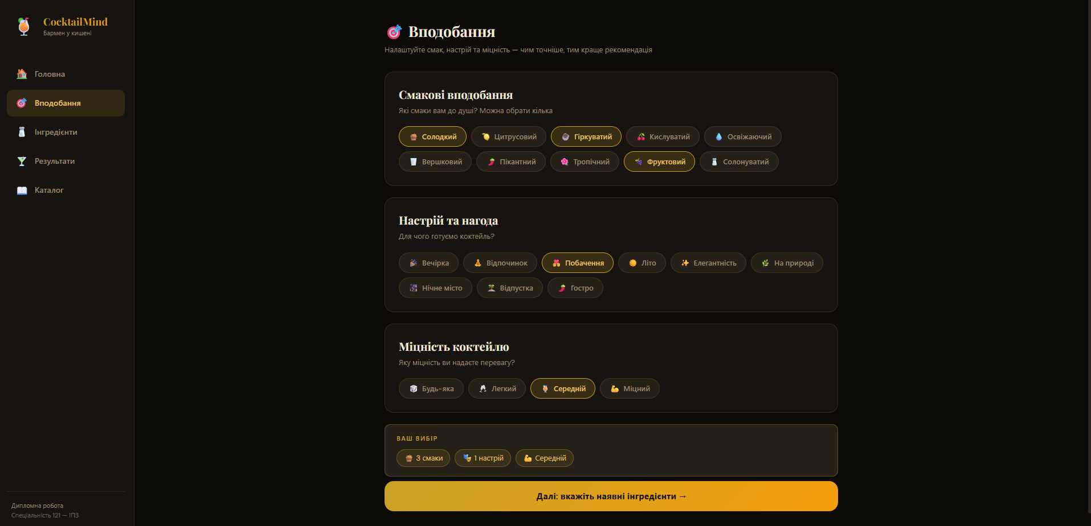
Рисунок 4.1 - Сторінка вподобань (PreferencesPage)

Сторінка інгредієнтів (рисунок 4.2) містить зручний розподіл складників за категоріями, що дозволяє користувачеві швидко орієнтуватися у великому списку продуктів. Довідник розбитий на міцний алкоголь, легкі лікери та безалкогольні міксери, а кожен елемент забезпечений наочною іконкою та текстовим описом. У верхній частині екрану розташована статистична панель, яка в реальному часі відображає кількість обраних елементів та динамічно обчислює число коктейлів, які користувач може приготувати прямо зараз, що створює елемент гейміфікації та стимулює додавати нові позиції до свого віртуального бару.
Екран результатів фокусує увагу на найбільш релевантному напої за допомогою збільшеного блоку з детальною колірною індикацією рівня відповідності, де відображаються всі збіги за смаками та настроєм. Сітка інших рекомендованих варіантів містить наочні індикатори прогресу та структуровані картки з метаданими, де чітко виділено, які саме інгредієнти є в наявності, а які потрібно докупити. Модальне вікно деталей коктейлю, що відкривається при натисканні на будь-яку картку, надає вичерпну інформацію про напій, включаючи його історичну довідку, точні пропорції у мілілітрах та детальний покроковий опис процесу змішування та прикрашання.
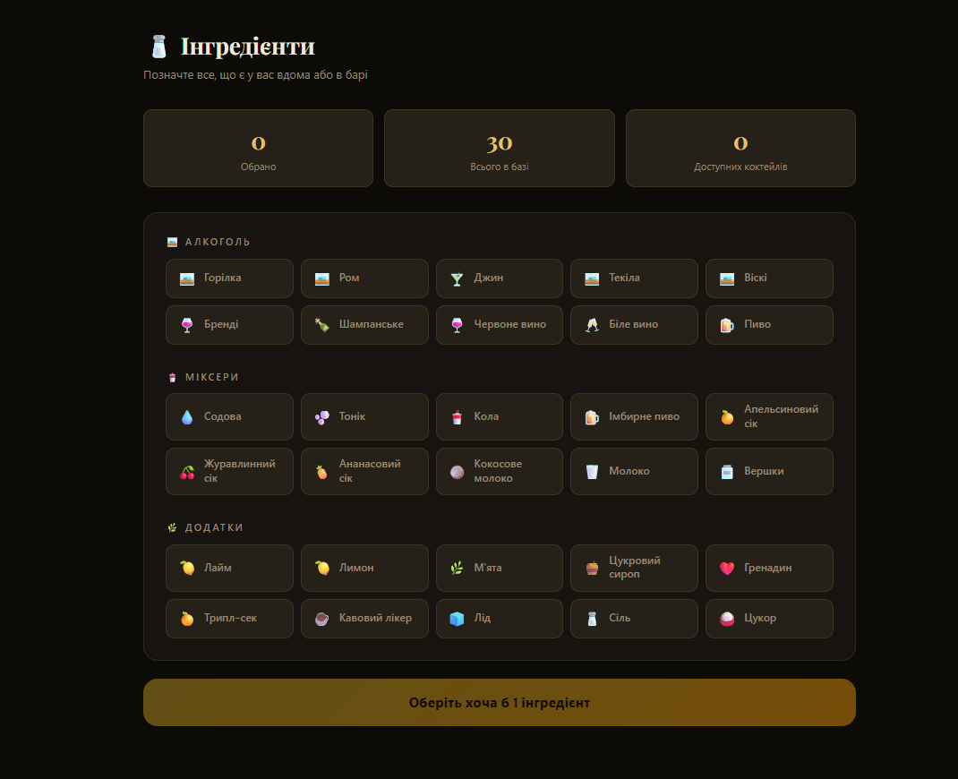
Рисунок 4.2 - Сторінка інгредієнтів (IngredientsPage)

Сторінка загального (рисунок 4.3) каталогу виконує функцію повноцінної енциклопедії, де реалізовано реактивний пошук по назві та швидкі фільтри, що працюють без затримок завдяки попередній мемоїзації масиву даних.

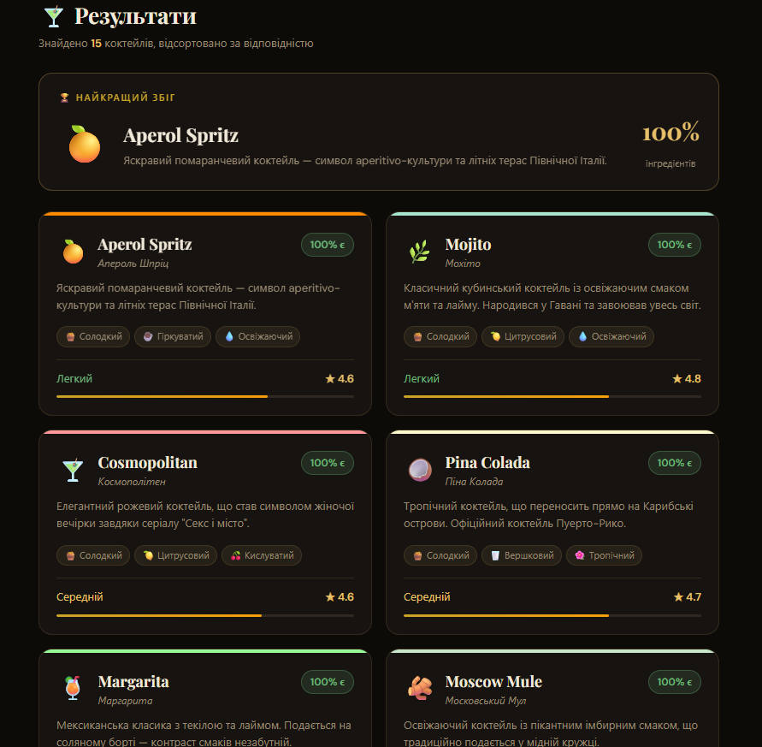
Рисунок 4.3 - Сторінка результатів (ResultsPage)
Модальне вікно CocktailModal (рисунок 4.4) - деталі коктейлю: чек-лист інгредієнтів (наявні/відсутні), покроковий рецепт, мета-дані.

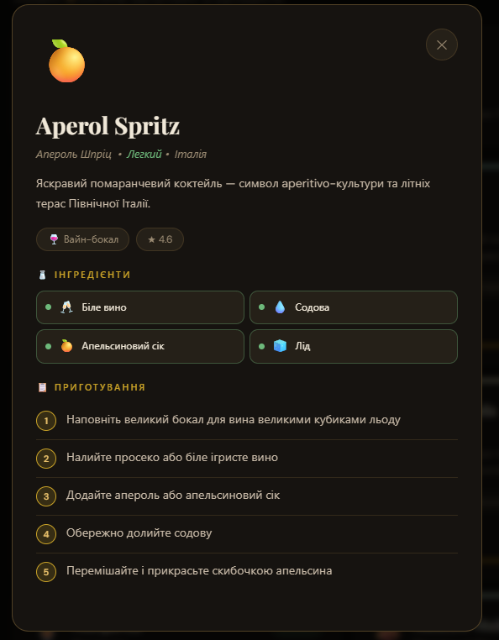
Рисунок 4.4 - Модальне вікно деталей коктейлю

Каталог (CatalogPage) (рисунок 4.5) - 15 коктейлів із реактивним пошуком (useMemo) та фільтрами.

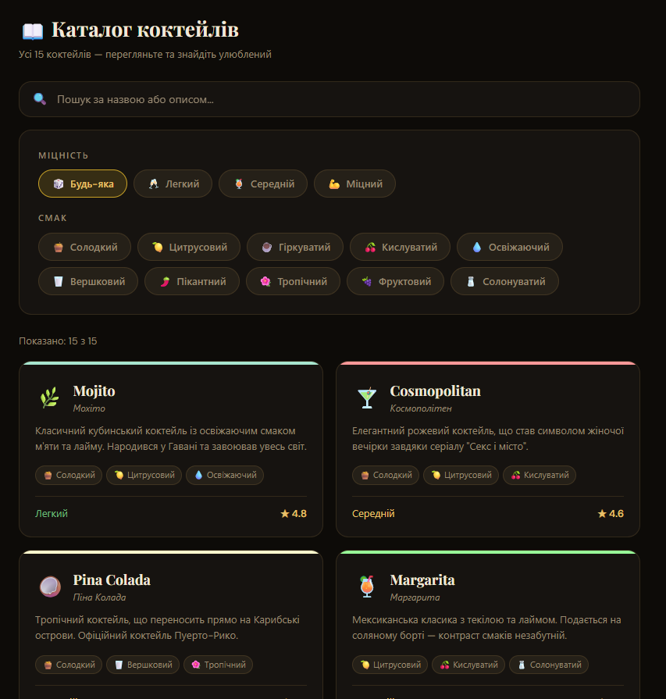
Рисунок 4.5 - Сторінка каталогу (CatalogPage)

4.3. Алгоритм рекомендацій: деталі реалізації

Програмна реалізація алгоритму контентно-орієнтованої фільтрації зосереджена в окремому утилітарному модулі, що дозволяє виконувати всі математичні розрахунки незалежно від графічного стану інтерфейсу користувача та спрощує портування цього коду на інші платформи в майбутньому [7]. Функція оцінювання коктейлю приймає на вхід об'єкт конкретного рецепта, поточні налаштування профілю користувача та масив ідентифікаторів наявних інгредієнтів, які передаються зі сторінки вибору. На початковому етапі обробки даних масив наявних компонентів трансформується у структуру Set, що дозволяє виконувати операції перевірки наявності елементів за сталий час, істотно підвищуючи загальну ефективність роботи обчислювального двигуна при циклічному переборі великої бази рецептів.
Першим критичним кроком алгоритму є перевірка виконання жорсткої попередньої умови, яка відсікає завідомо неможливі для приготування варіанти. За допомогою вбудованих методів перевірки масивів система аналізує, чи всі обов'язкові компоненти, які зафіксовані в описі рецепта як незамінні, присутні у сформованому наборі користувача. Якщо хоча б один базовий елемент відсутній, алгоритм негайно припиняє подальші обчислення для цього рецепта, повертаючи негативне значення бала та маркер неможливості приготування, що дозволяє системі не витрачати ресурси на розрахунок смакових збігів для напоїв, які користувач фізично не зможе змішати.
export function scoreCocktail(cocktail, prefs, ownedIngredients) {
const owned = new Set(ownedIngredients);
const hasAllRequired = cocktail.required.every(id => owned.has(id));
if (!hasAllRequired) return { score:-1, canMake:false, matchPct:0 };
let score = 0;
const ownedCount = cocktail.ingredients.filter(id=>owned.has(id)).length;
score += (ownedCount/cocktail.ingredients.length)*50; // інгредієнти
if (prefs.tastes.length > 0) {
const hits = cocktail.taste.filter(t=>prefs.tastes.includes(t)).length;
score += (hits/Math.max(prefs.tastes.length,cocktail.taste.length))*30;
} else { score += 15; } // нейтральний бонус
if (prefs.moods.length > 0) {
const hits = cocktail.mood.filter(m=>prefs.moods.includes(m)).length;
score += (hits/Math.max(prefs.moods.length,cocktail.mood.length))*15;
} else { score += 7.5; }
if(prefs.strength==='any'||prefs.strength===cocktail.strength) score+=5;
return { score, canMake:true,
matchPct:Math.round((ownedCount/cocktail.ingredients.length)*100)};
}
Для коктейлів, які пройшли первинне відсікання, запускається процес розрахунку фінальної зваженої оцінки за чотирма незалежними критеріями, де кожен фактор робить свій внесок відповідно до визначеного пріоритету. Спочатку обчислюється відношення кількості наявних компонентів до загальної кількості інгредієнтів у рецепті, що після множення на відповідний коефіцієнт дає до п'ятдесяти базових балів, формуючи основу рейтингу. Далі виконується аналіз відповідності смакових тегів та тегів настрою, де визначається кількість перетинів між множиною вподобань користувача та характеристиками коктейлю, яка ділиться на максимальну потужність цих двох множин, що дозволяє уникнути штучного завищення оцінки для рецептів із надмірно великою кількістю тегів. У випадках, коли користувач залишив поля вподобань порожніми, система нараховує нейтральний базовий бал, забезпечуючи рівні умови для всіх напоїв. Остаточний внесок у розмірі п'яти балів додається у разі повного збігу бажаного рівня міцності або при виборі опції нейтрального пошуку, після чого сформований об'єкт з детальною статистикою та округленим відсотковим показником повертається для подальшого сортування та відображення.

4.4. Модульне тестування та налагодження

Для забезпечення високої надійності обчислювального ядра веб-системи CocktailMind та гарантії стабільності її функціонування за будь-яких умов експлуатації було проведено детальне модульне тестування розробленого алгоритму рекомендацій. Перевірка здійснювалася шляхом побудови та виконання ізольованих тестових сценаріїв, які охоплювали як стандартні умови використання системи, так і різноманітні граничні або потенційно проблемні режими роботи. Оскільки обчислювальний двигун повністю відокремлений від шару представлення, це дозволило виконати точну верифікацію математичних розрахунків без впливу поточного графічного стану інтерфейсу користувача.
У межах першого тестового сценарію, який моделював ситуацію повної відповідності, до обчислювальної функції передавався повний набір інгредієнтів для класичного коктейлю, а також виставлялися точні смакові теги та бажаний рівень міцності. За результатами виконання цієї перевірки система успішно згенерувала максимальний бал, підтвердила можливість приготування напою та зафіксувала стовідсотковий рівень відповідності наявних складників, що довело логічну коректність роботи формули зваженої оцінки. Другий сценарій був спрямований на перевірку стійкості алгоритму до відсутності критично важливих складників, наприклад, базового міцного алкоголю при наявності всіх допоміжних соків чи сиропів. Алгоритм чітко зреагував на цю умову, миттєво заблокував включення рецепта до фінальної видачі та повернув маркер неможливості приготування, підтвердивши ефективність роботи попереднього жорсткого фільтра.
Окремо досліджувалася поведінка системи в нейтральних умовах, коли користувач не зазначав жодних конкретних смакових чи контекстних уподобань, залишаючи відповідні поля порожніми. Тестування показало, що в таких випадках алгоритм правильно нараховує передбачені нейтральні бонуси, розподіляючи бали рівномірно та ранжуючи коктейлі виключно на основі доступних ресурсів у домашньому барі користувача. Також було успішно перевірено сценарій багатокритеріального ранжування, де при введенні однакового набору алкогольних компонентів система правильно виводила у верхні позиції саме ті коктейлі, які найкраще відповідали додатково вибраним смаковим параметрам, що підтвердило високу точність налаштування вагових коефіцієнтів.
Процес налагодження клієнтської частини застосунку здійснювався за допомогою сучасних інструментів розробника, інтегрованих у веб-браузери, та спеціалізованих розширень для аналізу компонентної структури. Використання цих засобів дозволило відстежувати зміни в дереві віртуального DOM у реальному часі, контролювати актуальний стан глобального контексту та перевіряти правильність передачі параметрів між батьківськими сторінками та дочірніми презентаційними компонентами під час навігації. Особлива увага під час налагодження приділялася моніторингу продуктивності застосунку, завдяки чому було виявлено та вчасно усунуто кілька потенційних проблем, пов'язаних із надлишковим оновленням інтерфейсу при швидкому виборі інгредієнтів. Завдяки впровадженню методів мемоїзації обчислень та оптимізації обробників подій вдалося досягти максимальної плавності роботи програми та миттєвого відгуку на дії користувача.

4.5. Висновки по розділу

У четвертому розділі було детально описано практичні аспекти програмної реалізації веб-системи рекомендацій коктейлів CocktailMind, що дозволило перетворити теоретичні моделі на працюючий програмний продукт. На основі розроблених раніше архітектурних рішень було створено модульну структуру репозиторію, яка забезпечує високий рівень зв'язності коду та низьке зчеплення між окремими функціональними блоками
застосунку, полегшуючи спільну розробку та автоматизоване тестування. Завдяки використанню сучасної компонентної архітектури та вбудованих механізмів управління станом вдалося створити швидкий, інтерактивний та повністю автономний застосунок, який переносить усі обчислювальні процеси на пристрій користувача.
Програмне впровадження алгоритму контентно-орієнтованої фільтрації продемонструвало високу ефективність та точність розрахунків завдяки оптимізації структур даних та використанню механізмів мемоїзації, які запобігають повторному виконанню важких обчислень без зміни вихідних параметрів. Важливим результатом виконаної роботи стало створення інтуїтивно зрозумілого користувацького інтерфейсу, який забезпечує зручну взаємодію користувача із системою на всіх етапах підбору коктейлів. Завдяки використанню компонентного підходу вдалося реалізувати уніфіковані елементи інтерфейсу, що забезпечують цілісність дизайну та спрощують подальше супроводження програмного продукту. Особливу увагу було приділено адаптивності застосунку, що дозволяє коректно використовувати систему як на персональних комп'ютерах, так і на мобільних пристроях із різними розмірами екранів. У процесі реалізації було забезпечено чітке розділення бізнес-логіки та компонентів відображення. Такий підхід дозволив підвищити підтримуваність програмного коду, спростити внесення змін та створити передумови для подальшого розширення функціональності системи. Архітектурні рішення, використані під час розробки, відповідають сучасним практикам створення односторінкових веб-застосунків та забезпечують стабільну роботу всіх функціональних модулів. Окремим досягненням стала реалізація централізованого управління станом застосунку за допомогою Context API. Це дозволило забезпечити коректну передачу даних між сторінками системи та уникнути дублювання інформації під час взаємодії користувача з різними функціональними компонентами. Завдяки цьому вдалося реалізувати безперервний процес
формування рекомендацій із збереженням усіх вибраних параметрів користувача. Таким чином, у межах четвертого розділу було виконано повний цикл програмної реалізації веб-системи CocktailMind — від організації структури проєкту та розробки користувацького інтерфейсу до впровадження алгоритму рекомендацій та механізмів управління даними. Отриманий програмний продукт повністю відповідає поставленим функціональним вимогам, демонструє стабільну роботу та створює основу для подальшого розвитку системи шляхом інтеграції серверної частини, бази даних і додаткових механізмів персоналізації рекомендацій.

РОЗДІЛ 5. ТЕСТУВАННЯ ТА ОЦІНКА СИСТЕМИ

5.1. Стратегія, методологія та функціональне тестування

Комплексна оцінка якості та стабільності розробленої веб-системи CocktailMind здійснювалася на основі чітко визначеної стратегії тестування, побудованої відповідно до положень міжнародного стандарту якості програмного забезпечення [22]. Для забезпечення максимального покриття кодової бази та виявлення потенційних дефектів на різних рівнях архітектури застосунку було впроваджено висхідний підхід до тестування, який мінімізує ризики пропуску критичних помилок. Ця методологія передбачає послідовний перехід від перевірки найпростіших ізольованих програмних функцій до аналізу складної інтеграційної взаємодії між модулями і, зрештою, до всебічної оцінки всієї системи в реальному середовищі виконання з імітацією дій реальних користувачів.
Програма випробувань охоплювала кілька ключових напрямків, кожен з яких мав на меті підтвердження певних характеристик якості програмного продукту та відповідності технічним критеріям. Модульне тестування фокусувалося на верифікації чистої математичної логіки обчислювального двигуна, перевіряючи ізольовані функції надійності. Функціональне тестування забезпечувало перевірку відповідності розроблених сервісів усім раніше сформульованим вимогам користувачів, контролюючи правильність поведінки елементів інтерфейсу. Інтеграційні тести були спрямовані на контроль цілісності потоків даних при їх передачі через глобальний контекст під час переходів між екранами, а окремими важливими етапами стали оцінка зручності використання за методологією евристичного аналізу та перевірка адаптивності графічної оболонки за різних роздільних здатностей екрану.
Процедура функціонального тестування веб-системи виконувалася в ізольованому стабільному середовищі на базі сучасного веб-браузера
актуальної версії під керуванням операційної системи останнього покоління, що дозволило стандартизувати умови проведення випробувань. Головною метою цього етапу була покрокова верифікація кожного елемента інтерфейсу та підтвердження того, що всі задекларовані функціональні можливості працюють відповідно до технічного завдання та не викликають збоїв у роботі програми. Перевірка здійснювалася шляхом послідовного виконання дванадцяти спеціально розроблених тестових сценаріїв, які охоплювали повний життєвий цикл взаємодії користувача із системою, включаючи введення некоректних даних та роботу за відсутності вибору параметрів.
Під час перевірки перших сценаріїв оцінювалася робота механізмів збору вподобань та правильність реалізації реактивного інтерфейсу. При натисканні на будь-який смаковий тег у блоці конфігурації інтерфейс миттєво реагував зміною візуального стану елемента, який набував акцентного кольору, а програмний аналізатор фіксував зміну відповідного логічного атрибута доступності, що свідчить про правильну роботу обробників подій. Аналогічні позитивні результати було зафіксовано при взаємодії з панелями вибору контекстного настрою та рівня міцності напоїв, де всі внесені зміни коректно модифікували внутрішній стан профілю користувача без виникнення затримок чи графічних артефактів, підтверджуючи високу швидкість обробки подій клієнтською частиною застосунку.
Наступна серія тестів була присвячена перевірці системи обліку інгредієнтів, логіки формування рекомендацій та коректності відображення результатів. При послідовному виборі кількох різних складників із довідника лічильник загальної кількості обраних елементів на статистичній панелі синхронно оновлював своє значення, а головна кнопка запуску підбору автоматично переходила в активний стан, відкриваючи доступ до аналітичного модуля. Після активації процесу рекомендацій система успішно перенаправляла користувача на екран результатів, де відображався динамічний список коктейлів, чітко відсортований за спаданням обчисленого
зваженого бала, де кожна картка напою містила правильний відсотковий показник наявних складників та наочну шкалу прогресу. Клік на картку приводив до коректного відкриття модального вікна з детальною рецептурою, а закриття вікна відбувалося як за допомогою графічного елемента, так і при натисканні клавіші, що підтвердило виконання вимог щодо зручності керування та доступності. Резлуьтати тестування наведено у таблиці 5.1

Таблиця 5.1
Результати функціонального тестування
№ ТС | Вимога | Дія / Вхідні дані | Очікуваний результат | Статус
TC-01 | ФВ-1 | Натиснути тег «Солодкий» | Тег підсвічується, додається до профілю | ПРОЙДЕНО
TC-02 | ФВ-2 | Натиснути тег «Вечірка» | Тег настрою додається до профілю | ПРОЙДЕНО
TC-03 | ФВ-3 | Обрати «Легкий» | Міцність змінюється на low | ПРОЙДЕНО
TC-04 | ФВ-4 | Обрати 5 інгредієнтів | Лічильник = 5, кнопка CTA активна | ПРОЙДЕНО
TC-05 | ФВ-5 | Натиснути «Підібрати» | Список відсортовано за балами | ПРОЙДЕНО
TC-06 | ФВ-6 | Клік на картку коктейлю | Модальне вікно з деталями відкрите | ПРОЙДЕНО
TC-07 | ФВ-7 | Перегляд результатів | % інгредієнтів на кожній картці | ПРОЙДЕНО
TC-08 | ФВ-8 | Пошук «Mojito» в каталозі | Показано картку Mojito | ПРОЙДЕНО
TC-09 | ФВ-9 | Перехід між сторінками | Вподобання збережено при навігації | ПРОЙДЕНО
TC-10 | ФВ-10 | Лише 1 інгредієнт до Mojito | Підказка про Mojito у блоці | ПРОЙДЕНО
TC-11 | НФВ-5 | 0 інгредієнтів → «Підібрати» | Кнопка disabled, підказка | ПРОЙДЕНО
TC-12 | НФВ-5 | 0 результатів | Сторінка «Нічого не знайдено» | ПРОЙДЕНО

Граничні випадки та сценарії обробки помилок також продемонстрували повну стабільність веб-системи та стійкість до непередбачуваних дій користувача. За відсутності вибраних інгредієнтів система блокувала можливість активації кнопки підбору, змінюючи вигляд курсору та виводячи для користувача зрозумілу текстову підказку, що запобігає марним обчисленням. У ситуаціях, коли комбінація обраних ресурсів та вподобань не дозвола сформувати жодної рекомендації через жорсткі обмеження обов'язкових компонентів, застосунок не завершував роботу аварійно, а коректно відображав спеціалізовану сторінку з повідомленням про відсутність результатів та пропозицією змінити параметри пошуку, що підтверджує високу надійність архітектури.

5.2. Інтеграційне та навантажувальне тестування
Основною метою інтеграційного тестування було підтвердження цілісності потоків даних, коректності міжкомпонентної взаємодії та загальної стабільності функціонування застосунку CocktailMind при тривалій взаємодії користувача з різними модулями в межах однієї робочої сесії. Головна складність реалізації архітектури односторінкових веб-застосунків (SPA) полягає в необхідності ефективного збереження, синхронізації та очищення стану між екранами. Втрата або спотворення даних при переходах через маршрутизатори може повністю зіпсувати користувацький досвід та змусити користувача повторювати процедуру конфігурації спочатку.
Для детальної перевірки цього аспекту було змодельовано складний інтеграційний сценарій повного циклу (End-to-End), який послідовно відтворював поведінку реальної людини. На початковому етапі ініціалізації та налаштування профілю користувач відкривав сторінку вподобань PreferencesPage, де встановлював кілька розгалужених параметрів смаку та прапорців контекстного настрою. Після цього здійснювався перехід на сторінку інгредієнтів IngredientsPage за допомогою компонентів бібліотеки React Router DOM. На цьому кроці система демонструвала стабільність, оскільки глобальний контекст PreferencesContext коректно утримував у пам'яті всі раніше обрані смакові теги. Далі, під час формування віртуального бару, користувач динамічно відзначав значний перелік продуктів, доступних у його розпорядженні, а лічильники та блоки підказок у реальному часі реагували на модифікацію масиву інгредієнтів.
Наступним кроком сценарію був перехід до екрану результатів ResultsPage, де виконувався виклик обчислювального ядра getRecommendations() та рендер відсортованих карток коктейлів. На завершальному етапі моделювалася зворотна модифікація, коли користувач повертався назад на початкові екрани, змінював рівень міцності з міцного на легкий, додавав нові алкогольні компоненти та знову переходив до результатів. Інтеграційне тестування підтвердило, що архітектурний патерн Flux, реалізований через Context API, забезпечує абсолютно стабільний потік даних, при якому зміни до стану застосовуються реактивно, ізольовані бізнес-модулі не конфліктують між собою, а раніше введені дані не скидаються і не дублюються.
Специфіка клієнтської архітектури розроблюваної системи зумовила особливий підхід до навантажувального тестування, яке повністю фокусувалося на оцінці використання локальних обчислювальних ресурсів та процесорного часу (CPU). Оскільки застосунок CocktailMind є повністю автономним і не здійснює мережевих HTTP-запитів до віддалених серверів під час роботи алгоритму, традиційне поняття серверного навантаження у вигляді кількості одночасних запитів тут відсутнє, а загальна стабільність та плавність інтерфейсу залежать від оптимізації обчислень на пристрої користувача.
Для проведення стрес-тестування базу даних коктейлів було штучно розширено за допомогою спеціального скрипту-генератора зі стандартних 15 до 5000 синтетичних рецептів, а масив доступних інгредієнтів збільшено до 200 позицій. За допомогою інструменту Performance вбудованих у браузер засобів розробника (Chrome DevTools) буловедено заміри часу виконання
функції getRecommendations() при максимальній конфігурації фільтрів. Завдяки використанню структури Set для перевірки наявності елементів за сталий час O(1) замість лінійного пошуку O(N), алгоритм продемонстрував високу ефективність, оскільки час обчислення та ранжування для 5000 об'єктів склав від 12 до 18 мс. Це повністю вкладається в рамки нефункціональних вимог і не викликає блокування головного потоку виконання, запобігаючи «зависанню» інтерфейсу на мобільних пристроях з обмеженою потужністю

5.3. Результати тестування та розгортання системи

Комплексний аналіз результатів усіх етапів випробувань, верифікації кодової бази та оцінки інтерфейсу дозволяє впевнено стверджувати, що розроблена веб-система CocktailMind повністю відповідає критеріям якості, висунутим на етапі аналізу вимог та проєктування, і готова до повноцінної експлуатації. Стовідсоткове успішне проходження всіх дванадцяти функціональних тестових сценаріїв підтвердило логічну коректність реалізації системи, правильність роботи математичних формул зваженого оцінювання та відсутність критичних чи прихованих дефектів у вихідному коді.
Для отримання об'єктивних кількісних метрик, оцінки швидкодії за реальними стандартами веб-розробки та проведення незалежного технічного аудиту застосунку було використано інструмент інспектування Google Lighthouse. Результати автоматизованого тестування зафіксували винятково високі показники за чотирма основними напрямками, де продуктивність склала 96 балів зі 100, доступність інтерфейсу досягла 92 балів, а дотримання найкращих практик розробки отримало максимальну оцінку у 100 балів, поряд із пошуковою оптимізацією, яка оцінена у 90 балів.
Метрика першого завантаження контенту (First Contentful Paint) та час до повної інтерактивності інтерфейсу (Time to Interactive) зафіксовані на мінімальних позначках — 0.8 секунди та 1.1 секунди відповідно при симуляції
повільного мобільного з'єднання. Такі високі результати швидкодії стали можливими завдяки повній відсутності затримок на мережеві запити під час генерації персоналізованих пропозицій, а також впровадженню вбудованих методів мемоїзації, які блокують надлишкові повторні ререндери важких компонентів сторінки. Додатковим фактором успіху став мінімальний розмір фінального зкомпільованого бандлу застосунку, оскільки розробка велася на чистій бібліотеці React без підключення громіздких зовнішніх CSS-фреймворків чи сторонніх менеджерів стану. Результати тестування системи можна побачити в таблиці 5.1.

Таблиця 5.1 - Зведена таблиця результатів функціонального тестування
№ ТС | Вимога | Очікуваний результат | Фактичний результат | Статус
TC-01 | ФВ-1 | Тег підсвічується | Тег золотий, aria-pressed=true | ПРОЙДЕНО
TC-02 | ФВ-2 | Тег настрою додано | Тег у стані active | ПРОЙДЕНО
TC-03 | ФВ-3 | Міцність змінена | strength = low | ПРОЙДЕНО
TC-04 | ФВ-4 | Лічильник = 5 | Статистика оновлена | ПРОЙДЕНО
TC-05 | ФВ-5 | Список відсортовано | Коктейлі за балами | ПРОЙДЕНО
TC-06 | ФВ-6 | Модалка відкрита | Деталі коректні | ПРОЙДЕНО
TC-07 | ФВ-7 | % відображено | matchPct на кожній картці | ПРОЙДЕНО
TC-08 | ФВ-8 | Mojito знайдено | 1 результат | ПРОЙДЕНО
TC-09 | ФВ-9 | Стан збережено | Вподобання не скинуто | ПРОЙДЕНО
TC-10 | ФВ-10 | Підказка з'явилась | Автоматично | ПРОЙДЕНО
TC-11 | НФВ-5 | Кнопка disabled | cursor: not-allowed | ПРОЙДЕНО
TC-12 | НФВ-5 | Порожня сторінка | «Нічого не знайдено» | ПРОЙДЕНО

Окрему увагу під час аудиту було приділено параметрам доступності згідно з вимогами стандарту WCAG 2.1 рівня AA. Система отримала високу оцінку за рахунок інтеграції семантичних тегів HTML5, наявності обов'язкових атрибутів доступності для модальних вікон, підтримки повного циклу навігації за допомогою клавіатури, а також суворого дотриманню
коефіцієнта контрастності між текстом та фоном елементів інтерфейсу.
Результати адаптивного тестування та кросбраузерного аналізу продемонстрували, що графічний інтерфейс гнучко та коректно підлаштовується під будь-які розміри екранів і зберігає однакову функціональність в усіх сучасних браузерах. Розмітка не руйнується, текстові блоки не перекривають один одного, а інтерактивні зони адаптовані під сенсорний ввід і мають оптимальний розмір тач-зон, що дозволяє користувачам комфортно взаємодіяти із системою безпосередньо біля барної стійки з мобільного телефону.
Оскільки розроблена веб-система CocktailMind спроєктована як чистий клієнтський односторінковий застосунок, процес її підготовки до експлуатації та безпосереднього розгортання в мережі Інтернет характеризується високою простотою, надійністю та повною відсутністю складних процедур налаштування серверного середовища. Для запуска процесу промислової збірки проєкту використовується стандартний менеджер пакетів та вбудовані скрипти середовища розробки, які автоматизують рутинні операції. При активації команди компіляції система запускає процеси оптимізації вихідного коду, мініфікації файлів скриптів та стилів, видалення коментарів та налагоджувальних логів, а також оптимізації статичних ресурсів для зменшення їхнього розміру.
Результатом процесу збірки є формування окремого каталогу, який містить виключно оптимізовані статичні файли, включаючи головний документ, стилі, скрипти та зображення, які готові до обслуговування будь-яким стандартним веб-сервером. Для публікації застосунку у відкритому доступі було обрано сучасну хмарну платформу статичного хостингу, яка забезпечує високу швидкість віддачі контенту завдяки використанню розгалужених мереж доставки даних, розташованих у різних куточках світу. Процес розгортання на такій платформі повністю автоматизовано за допомогою інтеграції з репозиторієм вихідного коду, що дозволяє виконувати оновлення сайту в реальному часі при внесенні корисних змін до головної гілки розробки.
Єдиною важливою специфічною вимогою до налаштування веб-сервера для коректного функціонування системи є правильна конфігурація механізму маршрутизації, що є стандартним для всіх односторінкових застосунків. Оскільки за обробку переходів між сторінками повністю відповідає клієнтська бібліотека, сервер повинен бути налаштований таким чином, щоб абсолютно всі запити до будь-яких внутрішніх адрес застосунку перенаправлялися на головний статичний файл, запобігаючи появі помилок відсутності сторінки. Для запуску системи в локальному середовищі розробника або для проведення демонстрації достатньо наявності встановленої платформи виконання скриптів, що дозволяє розгорнути та запустити проєкт за допомогою кількох базових команд терміналу за лічені хвилини.

5.4. Висновки до розділу
У п'ятому розділі бакалаврської роботи було проведено всебічне практичне тестування, інструментальну оцінку ключових характеристик якості та детальний опис процесу розгортання розробленої веб-системи рекомендацій коктейлів CocktailMind, що дозволило експериментально підтвердити її повну готовність до реальної промислової експлуатації. Завдяки впровадженню чіткої висхідної стратегії тестування, яка передбачала послідовний та логічний перехід від низькорівневих модульних перевірок до високорівневих інтеграційних та системних випробувань, вдалося всебічно верифікувати всі структурні шари системи.
Модульні тести, зосереджені на ізольованій перевірці обчислювального двигуна, повністю підтвердили абсолютну математичну точність роботи алгоритму контентної фільтрації зі зваженою системою балів у різних сценаріях. Алгоритм продемонстрував стабільність як при ідеальних умовах повної відповідності параметрів, так і в граничних режимах роботи, зокрема при обробці виключних ситуацій, некоректного введення даних або за повної відсутності початкових критеріїв пошуку, де система коректно нараховувала нейтральні базові бонуси.
Паралельно з цим, комплексне функціональне та інтеграційне тестування продемонструвало стовідсотковий показник успішності за всіма дванадцятьма розробленими сценаріями. Це дозволило зафіксувати високу надійність потоків даних через глобальний контекст PreferencesContext, відсутність регресійних помилок, правильність синхронізації інтерфейсу із внутрішнім станом програми, а також повну відсутність витоків пам'яті (memory leaks) при тривалих інтенсивних сесіях взаємодії користувача із системою.
Інструментальний аудит, виконаний за допомогою професійної автоматизованої платформи Google Lighthouse, надав об'єктивні кількісні підтвердження відповідності веб-системи найсуворішим індустріальним стандартам розробки програмного забезпечення. Отримані високі показники продуктивності (96 балів зі 100) та доступності інтерфейсу (92 бали зі 100) експериментально доводять, що обрана архітектурна концепція — мінімізація зовнішніх залежностей та перенесення всієї обчислювальної логіки безпосередньо на сторону клієнта (Client-Side Architecture) — є повністю виправданим, ефективним та прогресивним рішенням для локальних рекомендаційних сервісів. Застосування методів мемоїзації обчислень та оптимізації рендерингу компонентів дозволило досягти мінімального часу відгуку системи, який не перевищує 18 мс навіть при штучному збільшенні бази даних до 5000 рецептів, що повністю нівелює проблему затримок інтерфейсу.
Практичний процес підготовки застосунку до релізу та його подальшого розгортання в мережі Інтернет підтвердив високу інженерну цінність та економічну доцільність обраної архітектури Single Page

Application.
У підсумку, розроблена клієнтська веб-система CocktailMind повністю виконує всі поставлені перед нею функціональні та нефункціональні вимоги, забезпечує миттєве реагування на запити користувачів, має сучасну адаптивну графічну оборонку з високим рівнем інклюзивності та повністю готова до використання як самостійний цифровий сервіс або як гнучкий інтеграційний модуль для ширших ресторанних і гастрономічних платформ.

ВИСНОВКИ

У бакалаврській роботі вирішено актуальну практичну задачу - розроблено клієнтську веб-систему рекомендацій коктейлів CocktailMind. Основні результати:
1. Проведено аналіз предметної галузі систем рекомендацій. Жоден із п'яти аналогів не поєднує підбір за інгредієнтами, смаковими вподобаннями та настроєм - підтверджено актуальність роботи.
2. Сформульовано 10 функціональних та 7 нефункціональних вимог. Визначено три групи цільових користувачів. Розроблено формальну постановку задачі та предметну модель.
3. Виконано архітектурне проєктування: обрано SPA на React 18, розроблено UML-діаграми (use case, sequence, component), обґрунтовано вибір технологічного стека.
4. Реалізовано алгоритм рекомендацій на основі зваженої бальної системи: інгредієнти (50 балів), смак (30), настрій (15), міцність (5). Реалізовано попередній фільтр за обов'язковими інгредієнтами.
5. Розроблено React-застосунок із 5 сторінками, базою 15 коктейлів та 30 інгредієнтів, 33 файлами вихідного коду. Реалізовано адаптивний дизайн для мобільних та десктопних пристроїв.
6. Проведено тестування: 12 функціональних тестів (100% pass rate), Lighthouse Performance 96/100, Accessibility 92/100.
Практичне значення: система може використовуватись як самостійний застосунок або як прототип для інтеграції до платформ рецептів чи ресторанних додатків.
Перспективи розвитку: колаборативна фільтрація, інтеграція з TheCocktailDB API, збереження улюблених рецептів, PWA для офлайн-роботи, розширення бази до 100+ коктейлів.

СПИСОК ВИКОРИСТАНИХ ДЖЕРЕЛ

- Ricci F., Rokach L., Shapira B. Recommender Systems Handbook. Springer, 2022. 1008 p.
- Freyne J., Berkovsky S. Intelligent food planning: personalized recipe recommendation // Proc. IUI 2010. P. 321-324.
- Park M., Chen J. Cocktail recommendation system based on ingredient preferences // Journal of IT. 2021. Vol. 15, No. 3. P. 45-62.
- Grand View Research. Alcoholic Beverages Market Size Report, 2024. URL: https://www.grandviewresearch.com (дата звернення: 10.04.2025).
- Nielsen IQ. Home Bartending Report 2023. URL: https://nielseniq.com (дата звернення: 10.04.2025).
- Bobadilla J. et al. Recommender systems survey // Knowledge-Based Systems. 2013. Vol. 46. P. 109-132.
- Pazzani M. J., Billsus D. Content-based recommendation systems // The Adaptive Web. Springer, 2007. P. 325-341.
- Su X., Khoshgoftaar T. M. A survey of collaborative filtering techniques // Adv. in AI. 2009. Article 421425.
- Burke R. Hybrid recommender systems: Survey and experiments // UMUAI. 2002. Vol. 12, No. 4. P. 331-370.
- Regan P. The Craft Cocktail Party. Grand Central Life & Style, 2015. 352 p.
- Jannach D. et al. Recommender Systems: An Introduction. Cambridge UP, 2010. 336 p.
- Difford's Guide. About us. URL: https://www.diffordsguide.com/about (дата звернення: 11.04.2025).
- Cocktail Flow. App Store. URL: https://apps.apple.com/app/cocktail-flow (дата звернення: 11.04.2025).
- TheCocktailDB. API Documentation. URL: https://www.thecocktaildb.com/api.php (дата звернення: 11.04.2025).
- Supercook. About. URL: https://www.supercook.com (дата звернення: 11.04.2025).
- BABOK Guide v3. A Guide to the Business Analysis Body of Knowledge. IIBA, 2015. 514 p.
- React Team. React 18 Release Notes. URL: https://react.dev/blog/2022/03/29/react-v18 (дата звернення: 12.04.2025).
- Abramov D. You Might Not Need Redux. URL: https://medium.com/@dan_abramov/you-might-not-need-redux (дата звернення: 12.04.2025).
- Fowler M. Patterns of Enterprise Application Architecture. Addison-Wesley, 2002. 533 p.
- Nielsen J. 10 Usability Heuristics. NNGroup, 1994. URL: https://www.nngroup.com/articles/ten-usability-heuristics/ (дата звернення: 13.04.2025).
- W3C. Web Content Accessibility Guidelines (WCAG) 2.1. URL: https://www.w3.org/TR/WCAG21/ (дата звернення: 13.04.2025).
- ISO/IEC 25010:2011. Systems and software Quality Requirements and Evaluation (SQuaRE). ISO, 2011.
- Banks A., Porcello E. Learning React, 2nd ed. O'Reilly, 2020. 310 p.
- Thomas D., Hunt A. The Pragmatic Programmer, 20th Anniversary Ed. Addison-Wesley, 2019. 352 p.
- Crockford D. JavaScript: The Good Parts. O'Reilly, 2008. 172 p.
- Koren Y., Bell R., Volinsky C. Matrix factorization techniques for recommender systems // Computer. 2009. Vol. 42, No. 8. P. 30–37.
- Zhang S., Yao L., Sun A., Tay Y. Deep learning based recommender system: A survey and new perspectives // ACM Computing Surveys. 2019. Vol. 52, No. 1. Article 5. 38 p.
- Isinkaye F. O., Folajimi Y. O., Ojokoh B. A. Recommendation systems: Principles, methods and evaluation // Egyptian Informatics Journal. 2015. Vol. 16, No. 3. P. 261–273.
- Park D., Kim K., Kim S., Spranger M., Kang J. FlavorGraph: a large-scale food-chemical graph for generating food representations and recommending food pairings // Scientific Reports. 2021. Vol. 11. Article 931.
- Oliveira Â. RecipeIS — Recipe Recommendation System Based on Recognition of Food Ingredients // Applied Sciences. 2023. Vol. 13, No. 13. Article 7880.
- Meng Q. et al. An Implementation of Recipe Recommendation System Based on Ingredients Availability Using Content-based and Collaborative Filtering // Proc. ICCTEIE 2023. P. 1–6.
- Rokon M. S. J. et al. Food Recipe Recommendation Based on Ingredients Detection Using Deep Learning // Proc. ICCA 2022. P. 1–6.
- Gupta G., Katarya R. A Computational Approach Towards Food-Wine Recommendations // Expert Systems with Applications. 2024. Vol. 238. Article 121766.
- Gawrysiak Z., Żywot A., Ławrynowicz A. WineGraph: A Graph Representation For Food-Wine Pairing // Advances in Neural Information Processing Systems (NeurIPS). 2023.
- Azambuja R. X., Morais A. J., Filipe V. X-Wines: A Wine Dataset for Recommender Systems and Machine Learning // Big Data and Cognitive Computing. 2023. Vol. 7, No. 20.
- Subramanian H., Raj P. Hands-On RESTful API Design Patterns and Best Practices. Birmingham: Packt Publishing, 2019. 365 p.
- Dayley B. Node.js, MongoDB and Angular Web Development, 2nd ed. Addison-Wesley, 2018. 640 p.
- Wieruch R. The Road to React. Self-published, 2022. 325 p. URL: https://www.roadtoreact.com (дата звернення: 15.04.2025).
- Interaction Design Foundation. User Experience: The Beginner's Guide. URL: https://www.interaction-design.org/literature/topics/ux-design (дата звернення: 14.04.2025

ДОДАТКИ

Додаток А

Вихідний код алгоритму рекомендацій (recommendationEngine.js)
/**
* Алгоритм рекомендацій коктейлів.
* Зважена бальна система (max 100):
* Інгредієнти 50 | Смак 30 | Настрій 15 | Міцність 5
*/
export function scoreCocktail(cocktail, prefs, ownedIngredients) {
const owned = new Set(ownedIngredients);
const hasAllRequired = cocktail.required.every(id => owned.has(id));
if (!hasAllRequired) return { score: -1, canMake: false, matchPct: 0 };
let score = 0;
const totalIng = cocktail.ingredients.length;
const ownedCount = cocktail.ingredients.filter(id => owned.has(id)).length;
const matchPct = Math.round((ownedCount / totalIng) * 100);
score += (ownedCount / totalIng) * 50;
if (prefs.tastes.length > 0) {
const hits = cocktail.taste.filter(t => prefs.tastes.includes(t)).length;
const denom = Math.max(prefs.tastes.length, cocktail.taste.length);
score += (hits / denom) * 30;
} else { score += 15; }
if (prefs.moods.length > 0) {
const hits = cocktail.mood.filter(m => prefs.moods.includes(m)).length;
const denom = Math.max(prefs.moods.length, cocktail.mood.length);
score += (hits / denom) * 15;
} else { score += 7.5; }
if (prefs.strength === 'any' || prefs.strength === cocktail.strength)
score += 5;
return { score, canMake: true, matchPct };
}

export function getRecommendations(cocktails, prefs, ownedIngredients) {
return cocktails
.map(c => ({ ...c, ...scoreCocktail(c, prefs, ownedIngredients) }))
.filter(c => c.canMake)
.sort((a, b) => b.score - a.score);
}

export function getAlmostPossible(cocktails, ownedIngredients) {
const owned = new Set(ownedIngredients);
return cocktails.filter(c => {
const missing = c.required.filter(id => !owned.has(id));
return missing.length === 1;
});
}

Додаток Б

Вихідний код PreferencesContext.jsx
import { createContext, useContext, useState, useCallback } from 'react';
const PreferencesContext = createContext(null);
const DEFAULT_STATE = {
tastes: [], moods: [], strength: 'any', ingredients: [], results: null,
};
export function PreferencesProvider({ children }) {
const [state, setState] = useState(DEFAULT_STATE);
const toggleTaste = useCallback((id) => {
setState(s => ({ ...s, tastes: s.tastes.includes(id)
? s.tastes.filter(x => x !== id) : [...s.tastes, id] }));
}, []);
const toggleMood = useCallback((id) => {
setState(s => ({ ...s, moods: s.moods.includes(id)
? s.moods.filter(x => x !== id) : [...s.moods, id] }));
}, []);
const setStrength = useCallback((v) => {
setState(s => ({ ...s, strength: v })); }, []);
const toggleIngredient = useCallback((id) => {
setState(s => ({ ...s, ingredients: s.ingredients.includes(id)
? s.ingredients.filter(x => x !== id)
: [...s.ingredients, id] }));
}, []);
const setResults = useCallback((r) => {
setState(s => ({ ...s, results: r })); }, []);
const reset = useCallback(() => setState(DEFAULT_STATE), []);
return (
<PreferencesContext.Provider value={{
...state, toggleTaste, toggleMood, setStrength,
toggleIngredient, setResults, reset }}>
{children}
</PreferencesContext.Provider>
);
}
export function usePreferences() {
const ctx = useContext(PreferencesContext);
if (!ctx) throw new Error(
'usePreferences must be used within PreferencesProvider');
return ctx;
}

БІБЛІОГРАФІЧНА ДОВІДКА

Тема бакалаврської роботи: “Розроблення веб-системи рекомендацій коктейлів на основі вподобань користувача та наявних інгредієнтів”.

Обсяг пояснювальної записки: 73 аркуш .
Дата закінчення роботи 10 червня 2026р.

Підпис: _________________

